VYSOKÁ ŠKOLA OBCHODNÍ A HOTELOVÁ

Management hotelnictví a cestovního ruchu

Elena Minkina

MARKETINGOVÝ MANAGEMENT VYBRANÝCH KATEGORIÍ UBYTOVACÍCH ZAŘÍZENÍ V DANÉM REGIONU

Marketing Management of Selected Categories of Accommodation Facilities in the Given Region

BAKALÁŘSKÁ PRÁCE

Vedoucí bakalařské práce: Ing. Marek Zaboj, Ph.D.

Brno, 2015
IDENTIFIKAČNÍ ÚDAJE PRÁCE
Jméno a příjmení autora: Elena Minkina

Název bakalářské práce: Marketingový management vybraných kategorií ubytovacích zařízení v daném regionu

Název bakalářské práce v AJ: Marketing management of selected categories of accommodation facilities in the given region

Studijní obor: Management hotelnictví a cestovního ruchu

Vedoucí bakalářské práce: Ing. Marek Záboj, Ph.D.

Rok obhajoby: 2015

Anotace

Tato bakalářská práce se věnuje tématu marketingového managementu vybraných kategorií ubytovacích zařízení, zejména čtyřhvězdičkových hotelů. Pro analýzu dané problematiky byly vybrány hotely, které patří do hotelového řetězce Holiday Inn. Pomocí literární rešerše provedené v teoretické části se základní prvky marketingového managementu ubytovacích zařízení tvoří a stanovují požadavky na řízení marketingového managementu v hotelech. Hlavním cílem této bakalářské práce je návrh na zlepšení marketingové situace v hotelu Holiday Inn Brno. Zjištěný stav marketingového řízení vybraného hotelu na základě předem provedených analýz ukazuje směr ke zlepšování marketingového managementu v tomto hotelu. Výstupem této práce se stává soubor určitých doporučení, která se dají aplikovat v marketingovém řízení hotelu Holiday Inn Brno.

Annotation

This bachelor thesis focuses on the topic of marketing management of selected categories of accommodation facilities, mainly four-star hotels. For the analysis of the issue were selected hotels that belong to the hotel chain Holiday Inn. In the theoretical part basic elements of marketing management of accommodation are carried out with the help of the literature research. These elements specify requirements for the marketing management in hotels. The main goal of this bachelor thesis is a proposal to improve marketing state of affairs at the Holiday Inn Brno hotel. The determined status of marketing management at selected hotel, based on previously performed analyzes, point towards the improvement of marketing management at this hotel. The outcome of this work becomes a summary of specific recommendations that can be applied in marketing management at the Holiday Inn Brno hotel.

Klíčová slova

Marketing, management, marketingové řízení, ubytovací zařízení.

Keywords

Marketing, management, marketing management, accommodation facilities.

Prohlášení
Prohlašuji, že jsem bakalářskou práci „Marketingový management vybraných kategorií ubytovacích zařízení v daném regionu“ vypracovala samostatně pod vedením Ing. Marek Záboj, Ph.D. a uvedla v ní všechny použité literární a jiné odborné zdroje v souladu s aktuálně platnými právními předpisy a vnitřními předpisy Vysoké školy obchodní a hotelové.

V Brně dne 17. 4. 2015 vlastnoruční podpis autora

obsah
obsah 5
Úvod 7
I Teoretická část 8
1 Vymezení pojmů 8
1.1 Marketing 8
1.2 Marketingový management 10
2 Marketingová koncepce 11
3 Marketingová strategie 12
4 Marketingové nástroje 13
4.1 Informační systém 14
4.2 Marketingový mix 15
4.3 Marketingový výzkum 18
4.4 Marketingový audit 18
5 Marketingové analýzy 19
5.1 SWOT analýza 19
5.2 Analýza vnějšího prostředí 20
5.3 Analýza konkurencí − Porterův model konkurenčních sil 20
5.4 Srovnávací analýza (Benchmarking) 21
6 Segmentace trhu 22
6.1 Maslowova teorie motivace 23
7 Kategorizace ubytovacích zařízení 24
7.1 Definice kategorií ubytovacích zařízení: 24
7.2 Klasifikace ubytovacích zařízení 25
7.3 Systém zařazení ubytovacích zařízení: 26
8 Hotelové řetězce 27
8.1 Charakteristika hotelových řetězců 27
8.2 Vlastnictví hotelových řetězců 27
8.3 Formy hotelových řetězců 29
8.4 Výhody a nevýhody hotelů zapojených do řetězců 29
II Praktická část 30
Analytická část 30
1.1 Charakteristika podniku 30
2 Analýza marketingového mixu 30
2.1 Product (služba) 30
2.2 Price (cena) 31
2.3 Place (místo, umístění, distribuce) 32
2.4 Promotion (propagace) 32
2.5 Packing (Balíčky služeb) 32
2.6 People (zaměstnanci) 33
2.7 Partnership (kooperace) 33
3 Marketingový výzkum 33
3.1 Charakteristika zákazníku 33
4 Marketingový audit 34
4.1 Finanční analýza 34
4.2 Analýza cílů, vize a mise hotelu 38
4.3 Analýza strategie 39
5 SWOT analýza 39
6 Analýza vnějšího prostředí 40
7 Srovnávací analýza 41
8 Porterův model konkurenčních sil 43
9 Analýza ubytovacích zařízení 44
9.1 Historie vzniku hotelového řetězce „Holiday Inn“ 44
9.2 Analýza hotelového řetězce „Holiday Inn“ 44
9.2.1 Charakteristika 44
9.2.2 Product služba 44
9.2.3 Cena 45
9.2.4 Distribuce 46
9.2.5 Propagace 46
9.2.6 Baličky služeb 46
9.2.7 Zaměstnanci 46
9.2.8 Kooperace 47
Návrhová část 48
Závěr 50
Seznamu použitých zdrojů 51
Seznam tabulek 54
Seznam obrázků 54
Přílohy 55

Úvod
V době rozvoje informačních technologií, které obklopují každodenní činnosti člověka, stále větší zájem vyvolává cestovní ruch. Z pohledu zákazníka jde o uspokojování potřeb pomocí získávání kvalitních služeb při cestování. Jednou z nejdůležitějších součástí cestování je ubytování, které nabízejí velké množství hotelů. Kvalitou, která je neměnná a nezávislá na státu, obvykle disponují hotely, které patří do hotelových řetězců. Jedním z takových hotelů je hotel Holiday Inn Brno.

Aktuálnost vybraného tématu spočívá v tom, že podmínky dnešní ekonomiky a silná konkurence podniků v odvětví pohostinství orientují hlavní činnosti marketingového managementu hotelu na průzkum trhu, marketingový výzkum a analýzu reklamy a propagace.

V současné době je reklama neoddělitelnou součástí běžného života, nadmíru ovlivňující téměř každého. Působení reklamy v médiích manipuluje námi při výběru jakéhokoliv zboží, vytváří potřebnost nakupovat více, než si můžeme dovolit, a tomu pomáhají nejen banky, ale i technologický pokrok. Úkolem reklamy v tržní ekonomice je distribuce zboží od výrobce k zákazníkovi, formování poptávky s ohledem na sociálně-demografické charakteristiky různých segmentů spotřebitelů. Hlavním cílem reklamy zůstává vytváření potřeby nákupů. Marketingový management musí všechny tyto skutečnosti brát v úvahu a používat je v souladu s právním a etickým kodexem.
Marketing je způsob podnikání zaměřený na zákazníka. Jeho hlavním cílem v odvětví pohostinství je uspokojení potřeb zákazníka, které vede ke zvýšení příjmu podniku. Marketing předvídá potřeby a přání zákazníků. Proto existuje cela řada marketingových nástrojů
a postupů stimulujících nabídku a poptávku zboží a služeb, jejich distribuci a cenovou politiku.

V rámci marketingového managementu je nezbytné provádět marketingový výzkum, analýzu vnějšího prostředí a neustále sledovat konkurenci. Pouze tehdy bude zákazník spokojený
a podnik bude mít zisk. Zvýšení kvality služeb vede k nárůstu hodnoty pro zákazníka. Hotel se stává atraktivnějším a s tím roste jeho reputace. Vysoká kvalita služeb je součástí dobrého image hotelu, jehož lze dosáhnout prostřednictvím kooperace nejen ředitelů a zaměstnanců, ale i spolupráce hotelu s jinými firmami, které se podílejí na tvorbě produktu.

Cílem daného průzkumu je rozebrat a posoudit cíle, strategie jejich dosažení a vize vybraného hotelu, zanalyzovat vliv externích faktorů působících na podnik a také porovnat nabídku služeb, dopravní dostupnost a cenové charakteristiky vybraného hotelu s konkurenčními hotely daného města a určit silné a slabé stránky organizace a postupy jejich odstranění.

Důležitost výzkumu provedeného v této bakalářské práci je v analýze možností zlepšení marketingového managementu vybraného ubytovacího zařízení. Výsledkem prozkoumání různých druhů marketingových nástrojů a typu analýz bude posouzení nabídky služeb
a doporučení na zlepšení marketingové situace podniku.

  - Teoretická část
    - Vymezení pojmů
Pro porozumění hlavní problematice práce pomocí literární rešerše bude proveden rozbor základních pojmů a definic.
      - Marketing
Na univerzitní půdě se pojem (obecný) marketing uvedl do povědomí veřejnosti přednáškovým cyklem na Michiganské univerzitě v USA v roce 1904. Touto skutečností lze začít uvažovat o marketingu jako o určité vědecké koncepci, jako o vědecké disciplíně. Marketing se za dobu stoletého vývoje postupně měnil a vyvíjel až k současnému názoru.
P. Smith v knize Moderní marketing píše definici: „Marketing znamená prodej zboží, které se výrobci nevrátí, lidem, kteří se k prodejci vrátí.“
Definice: Marketing je společenský proces, v němž jednotlivci a skupiny získávají to, co potřebují a chtějí a během něhož vytváříme, nabízíme a svobodně směňujeme s jinými výrobky a službami, které mají hodnotu.
Definice: Marketing je jednou z činností vykonávaných organizacemi a sadou procesů pro vytváření, sdělování a poskytování hodnoty zákazníkům a pro řízení vztahů se zákazníky takovým způsobem, z něhož mají prospěch organizace a zájmové skupiny s ní spojené.
Definice: Marketing je mnohem širší záležitost než prodej, ale není vůbec žádnou specializovanou aktivitou. Je přítomen v celém podniku. Je to celý podnik viděný z pohledu konečného výsledku, tedy z pohledu zákazníka.
Americké marketingové asociace (AMA) vyjadřuje podstatu marketingu v těchto definicích:
Marketing je procesem plánováni a naplňování koncepce, oceňování, propagace a distribuce myšlenek, výrobků a služeb, který směřuje k uskutečnění vzájemné výměny, uspokojující potřeby jedinců a organizací. (1985)
Marketing je funkcí organizace a souborem procesů k vytváření, sdělování a poskytování hodnoty zákazníkům a k rozvíjení vztahů se zákazníky takovým způsobem, aby z nich měla prospěch firma a držitelé jejích akcií. (2004)
Marketing obecně je souhrn technik a dovedností, pomocí kterých uspokojujeme potřeby zákazníka a přesvědčíme ho, že právě náš výrobek, služba, jeho potřebám plně vyhovuje. Je to cílový a ucelený systém řízení podnikatelských aktivit, zaměřených na trh, metoda usměrňování konkrétní činnosti. (2013)
Definice: Poctivě a solidně pojatý marketing se snaží vytvořit hodnotné, uspokojivé zboží a služby, které budou zákazníci kupovat.
Definice: Marketing je podnikatelskou funkcí, která rozpoznává nenaplněné potřeby a touhy, určuje a měří jejich rozsah a potencionální ziskovost, rozhoduje o tom, kterým cílovým trhům by podnik dokázal složit nejlépe, vybírá pro tyto trhy vhodné výrobky, služby a programy a vyžaduje od každého pracovníka organizace, aby měl neustále na paměti zákazníka a sloužil mu.
Definice: Dnešní marketing je třeba chápat nikoli ve starém významu jako schopnost prodat - „přesvědčit a prodat“ - ale v novém významu uspokojování potřeb zákazníka. K prodeji dochází až poté, co je produkt vyroben. Naopak marketing začíná dávno předtím, než má společnost produkt k prodeji. Každá část definice marketingu definuje, co je marketing a jak je používán.
Stuchlíková Jana a Dagmar Zorková uvádí, že působení marketingu — zjišťuje potřeby a požadavky, měří velikost poptávky; výsledkem těchto prací je produkt = nabídka, který by měl co nejlépe vyhovovat potřebám zákazníka. Pokud zákazník usoudí, že cena odpovídá tomu, jak bude daný produkt uspokojovat jeho potřeby, tzn. hodnotě, nastává proces směny. Po dosažení dohody je provedena transakce. Zde ale zájem o zákazníka nekončí, důležitá je zpětná vazba - zjištění spokojenosti, připomínek námětů (databáze zákazníků, zasílání informací o nových nabídkách, akcích, zákaznické karty atd.)

Marketing je nástrojem dosahování stanovených cílů firmy či organizace. Marketing je postavený zejména na nevyhnutelnosti poznání a uspokojování zákaznických potřeb nabídkou výrobků a služeb, které jsou pro zákazníky relevantní a smysluplné a uspokojuji nejen jejich potřeby a přání, ale i touhy a emoce. Marketing představuje ucelený systém opatření, která vedou k řízené nabídce správného produktu (výrobku nebo služby) ve správný čas správnému zákazníkovi a za správnou cenu.
Marketing byl dlouhé roky odbornou veřejností považován za praktickou oblast manažerské vědy. Nakonec i v současnosti − po více než sto letech studia marketingu a jeho širokého použití v podnikatelské praxi − podle výsledků výzkumu o obrazu marketingu v očích veřejnosti (polská odborná, laická, hospodářská veřejnost, studenti), které byly publikovaný v Krakově v r. 2009, 63,8 % dotázaných řadí marketing jako subdisciplínu věd o řízení, 30,6 % respondentů řadí marketing přímo jak do věd o řízení, tak i do ekonomie a 22 % účastníků výzkumu označilo marketing jako subdisciplínu ekonomie.
Podle A. Kiráľové marketing znamená zjištění, co host chce nebo po čem touží a prodat mu to se ziskem. Znamená nabízet správný produkt na správném místě, ve správném čase, správným způsobem a za hostem akceptovanou cenu. Marketing zahrnuje komunikaci s hostem, prodej produktu individuálním hostům, organizovaným skupinám, obchodním cestujícím, rekreantům i ostatním, prodej jídel, nápojů a doplňkových služeb, jsou to vztahy s hosty, dodavateli a odběrateli, s konkurencí, vnějším okolím hotelu, je to výzkum, plánování, realizace a kontrola.
Všechny definice mají společné rysy, z nichž vyplývá, že marketing je vědou, v jejímž centru se nachází zákazník, zejména jeho potřeby a přání. Marketing je proces, který umožňuje pochopit, co by zákazník chtěl a jak mu firma může nabídnout.

      - Marketingový management
Podle definice D. Tesone management znamená naplnění cílů podniku prostřednictvím činností ostatních. To nás vede k tomu, abychom položili otázku „co je podnik?“ Je to soubor jednotlivců, kteří se spojují v úsilí dosáhnout společenských cílů nebo plánů, což pro naše účely znamená totéž.
O. Kubová uvádí, že pojem marketingový management tvoří dva terminy, a to marketing a management, se pojímá jako umění a věda výběru cílových trhů a získávání, udržování si a rozšiřování počtu zákazníků vytvářením, poskytováním a informováním lepší hodnoty pro zákazníka.
Marketingový management je širší pojem než marketing a znamená v podstatě působení marketingového subjektu na objekt marketingu v zájmu dosahování jednak cílů dané organizace a jednak cílů ekonomiky a společnosti jako integrovaného celku. Marketingový management představuje manažerský přístup založený na analýze marketingového prostředí, které vytváří bázi pro marketingové plánování, implementaci a kontrolu všech marketingových rozhodnutí.

    - Marketingová koncepce
Marketingový management je to obor, který se specificky vztahuje k odvětví služeb. Marketing služeb je koncepce, založena na uznání jedinečnosti všech služeb.
Ignác Hoza v knize Marketingový management v hotelnictví a cestovním ruchu popisuje, že marketingový management jako přístup dosažení požadované výměny na trhu se po dobu své existence vyvíjel v pěti klíčových koncepcích:
- výrobní koncepce − firmy se orientovaly na vysokou efektivitu výroby, nízké náklady a intenzivní distribuci,
- výrobková koncepce − podnikatelé se začali zaměřovat na svoje produkty a jejich neustálé zdokonalování,
- prodejní koncepce − podnikatelé zaměřili svoje úsilí na prodej stimulováním zákazníka,
- marketingová koncepce − do popředí zájmu firem se dostal zákazník a firmy se snaží co nejlépe ho pochopit a uspokojit jeho potřeby,
- koncepce společenského marketingu − zaměřená nejen na potřeby a přání svých zákazníků a svých cílů, ale i na zájmy společnosti jako celku),
z kterých každá představuje alternativní postup, pomoci kterého mohou firmy a organizace uskutečňovat své marketingové aktivity.
Zpracování, akceptace a následná aplikace reálné marketingové koncepce je základním předpokladem úspěšnosti hotelu na trhu cestovního ruchu.
Neoddělitelnou součástí tvorby marketingové koncepce hotelu je určení cílů. Vrcholem pyramidy cílů je poslání hotelu − ucelená myšlenka, která zdůvodňuje nabídku hotelu na trhu cestovního ruchu z hlediska hostů. Obsahem poslání je zmínka o kvalitativní úrovni nabídky, chování hotelu na trhu cestovního ruchu dnes i v budoucnu, případně zmínka o vybraném segmentu.
Na základě výsledků uskutečněného výzkumu management hotelu vypracuje marketingovou strategii, podstatou které je najít atraktivní možnosti za trhu za účelem dosažení přiměřeného zisku.
    - Marketingová strategie
Tvorba marketingové strategie je komplexní kontinuální a dlouhodobý proces, zaměřený na optimalizaci rozvoje hotelu. Marketingovou strategii vybírá hotel na základě cílů, které chce dosáhnout, výsledků uskutečněných analýz, segmentace trhu a definované vize a mise hotelu.
Hotel si může vybrat z několika možných strategií:
M. Porter vymezuje několik typu strategie
- Obecně aplikovatelné konkurenční strategie:
- Nákladové vůdcovství (hotel je schopen provozu s nízkými náklady, což mu umožňuje získání konkurenční výhody)
- Diferenciace (hotel může využít svojí obchodní značku)
- Koncentrace (hotel se koncentruje na segment se specifickými požadavky)
Podle A. Kiráľové strategie se dělí na:
- Poziční strategie:
- Strategie rozšiřování trhu (např. při nabídce v rámci aktivního cestovního ruchu
- Strategie udržení dominantního postavení na trhu (především pro domácí segment)
- Strategie za účelem dosažení vyššího podílu na trhu (nabízet svůj produkt hostům se specifickými požadavky a potřebami, které konkurence neuspokojuje)
- Strategie spolupráce s jinými hotely
- Strategie tržní orientace nebo strategie specializace
Podnik se zaměřuje jenom na několik segmentů trhu, kterým bude nabízet vysoce kvalitní produkt, přizpůsobený požadavkům a potřebám vybraných segmentů.
- Strategie růstu
- Strategie intenzitního růstu:
    - Strategie pronikání na trh, kdy se bude snažit dosáhnout rozšíření prodeje na dosavadních trzích (například svou nabídkou osloví seniory, segment, kterému zatím svůj produkt nenabízel)
    - Strategie rozvoje trhu, kdy bude hledat nové trhy (například se bude orientovat na Čechy žijící v Jižní Africe)
    - Strategie rozvoje produktu, strategii rozvoje produktu, kdy se soustředí na vytváření nových služeb pro potenciální poptávku na dosavadních trzích (například na svém rozlehlém pozemku vybuduje golfové hřiště)
- Strategie integračního růstu
- zpětné integrace, tj. hotel se spojí s některým ze svých dodavatelů
- horizontální integrace, kdy hotel naváže vztahy s některými konkurenty
- integraci vpřed, a to tak, že hotel naváže integrační vztahy s cestovní kanceláří nebo tour operátorem.
- Strategie diverzifikačního růstu
- soustředěnou diverzifikaci, kdy se soustředí na poskytování služeb nebo produkci výrobků, které mají jistou návaznost na dosavadní činnosti hotelu (například teplo vzniklé v kuchyni hotelu může odvádět do skleníků v zahradnictví, ve kterém se budou pěstovat květiny, a ty budou prodávány v hotelovém květinářství)
- horizontální diverzifikace kdy hotel diverzifikuje do oblasti, která je v oblastí zájmu jeho hostů, ale s dosavadními činností hotelu nemá nic společného (například výroba bylinných čajů)
- nesourodá diverzifikace, kdy se hotel bude orientovat na zcela nové produkty nebo služby (například bude vyrábět webové stránky podnikatelům)
- Produktová strategie
- Pull strategii využívá hotel v případě, že se jedná o novou nabídku na trhu, kterou zprostředkovatelé nenabízejí dostatečně. Prostřednictvím komunikačních sdělení hotel působí přímo na hosty, vyvolává v nich touhu navštívit hotel a v důsledku toho jsou zprostředkovatelé nuceni svou nabídku o hotel rozšířit.
- Strategie push využívá na přenos informací o hotelu k hostům zprostředkovatele a akce na podporu prodeje.
- Cenová strategie
Při aplikaci cenových strategii využívá hotel jednotlivé fáze životního cyklu produktu na trhu. Při vstupu na trh cestovního ruchu může hotel, v závislosti na specifických přednostech a konkurenční schopnosti, využít strategii „smetanové ceny“, která je tří až čtyřikrát vyšší, než cena ostatních produktů na trhu (když nabízí nový, nevšední produkt, za který jsou hosté ochotni zaplatit vysokou cenu), strategii rychlého průniku na trh, kdy produkt nabízí za cenu nižší, než porovnatelné produkty (na relativně přesyceném trhu, kde hosté nejsou ochotni platit vysokou cenu), resp. strategii produktového balíčku, kdy nabízí určitý produktový balíček za výhodnější cenu jako jsou ceny jednotlivých jeho komponentů (například při zaváděni hotelu na trh, ale i ve fázi zralostí a úpadku na stimulaci návštěvností).

    - Marketingové nástroje
Marketing je členěn do několika dílčích koncepčních částí. První částí jsou nástroje, kterými se marketing ovládá a řídí. Jsou to různé (a různorodé) marketingové nástroje.
      - Informační systém
Při marketingovém rozhodování musí organizace a poskytovatelé služeb (nejen v oblasti cestovního ruchu, ale služeb obecně) počítat s určitou mírou nejistoty týkající se vnějšího prostředí, konkurence a chování zákazníků a celého trhu. Eliminací této nejistoty jsou informace, které jsou sdružování v rámci managementu organizace a využívají marketingový informační systém. Informační systém organizace musí fungovat jako základ pro rozhodování tak, aby údaje a data vedla ke správným rozhodnutím a krokům managementu. Údaje jsou v podstatě fakta bez specifického významu (např. telefonní seznam). Informace je shromažďování, třídění, analýza, vyhodnocování a šíření údajů (např. poskytnutí telefonního čísla zákazníka pro zaslání relevantní nabídky prostřednictvím sms). Rozhodování je posouzení a interpretace informace ze strany osoby, která rozhoduje. Marketingový informační systém by měl zajišťovat sběr třídění a analýzu údajů, které jsou pro rozhodování managementu důležité.
Při sestavování marketingového plánu je důležité vycházet z následujícího modelu:
V − SCP − MM − R − K, kde
V − výzkum
SPC − segmentace, cílení prezentace, charakteristika cílové skupiny
MM − marketingový mix (klasický model 4P, model 5-7P, model 4C)
R − realizace, integrované marketingové komunikace − reklama, podpora prodeje, direkt marketing, public relations, přímý prodej
K − kontrola, marketingové průzkumy a dotazování
Důležitým nástrojem marketingu je monitorování prostředí, ve kterém se konkrétní marketingové aktivity nacházejí, a vyhodnocování doslova všeho, co by se mohlo, byť okrajové, výrobku nebo služby, které se věnujeme, týkat.
MIS dělíme na:
- Interní − zdroje vlastní firmy. Výroba, odbyt, zásoby, databáze a struktura zákazníků, dlužníků, dějiny vlastních marketingových kampaní a další významné skutečnosti, které by mohly mít vliv na další marketingová rozhodnutí.
- Externí − zpravodajské zdroje, tedy co nejpodrobnější mapování činnosti konkurence, sledování změn faktorů technologických, demografických, legislativních i politických.
MIS zahrnuje lidi, zařízení a postupy shromáždění, třídění, analýzy, hodnocení a rozšíření přesných informací pro správné marketingové rozhodnutí. Obrázek 1 znázorňuje koncepce MIS. MIS je protkáno marketingovými manažery avšak manažeři mimo organizaci by mely byt též zahrnutí. Dále, to vyvíjí potřebné informace od vnitřních záznamů společnosti, marketingových zpravodajských činnosti i procesu marketingového výzkumu. Informační analytiky zpracovávají informace tak, aby byla více užitečná. Nakonec, MIS distribuuje informace manažerům ve správné formě i ve správný čas, aby pomohla v marketingovém plánování, realizaci a kontrole.

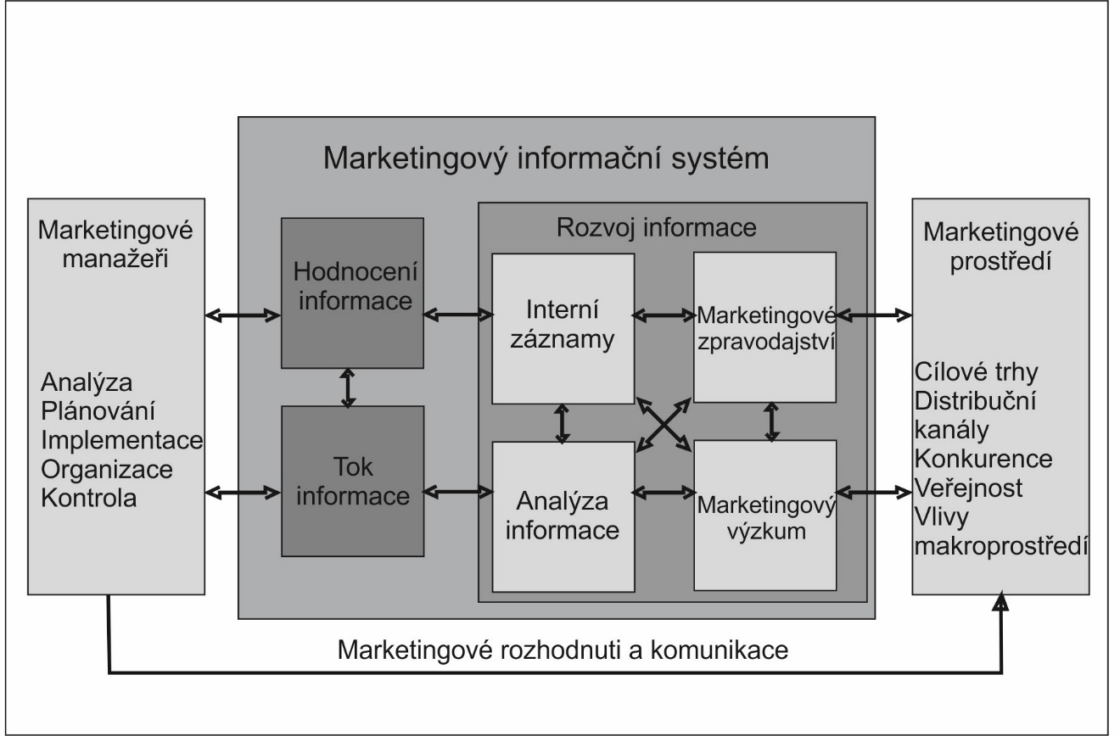
Obrázek 1:MIS podle P.Kotlera, upraveno autorkou.
Zdroj: P.KOTLER, John T. Marketing for hospitality and tourism. 6th [rev.] ed. Boston [etc.]: Pearson, 2014. ISBN 978-013-3382-129.

      - Marketingový mix
Podle anglických názvů říkáme, že se marketingový mix skládá z 4P:
Co budeme prodávat? Výrobek − službu − PRODUCT
Za kolik budeme prodávat? Cena − PRICE
Kde budeme prodávat? Místo − PLACE
Jak to řekneme zákazníkům? Propagace − PROMOTION

Marketingový mix je jedním z klíčových pojmů v moderní teorii marketingu. Nejdůležitější je rozdělení do čtyř základních skupin, známých jako čtyři P. V hotelovém průmyslu můžeme marketingový mix rozdělit do osmi skupin.
- Product (výrobek, služba)
- Price (cena)
- Place (místo, umístění, distribuce)
- Promotion (propagace)
- People
- Partnership
- Packing
- Programming
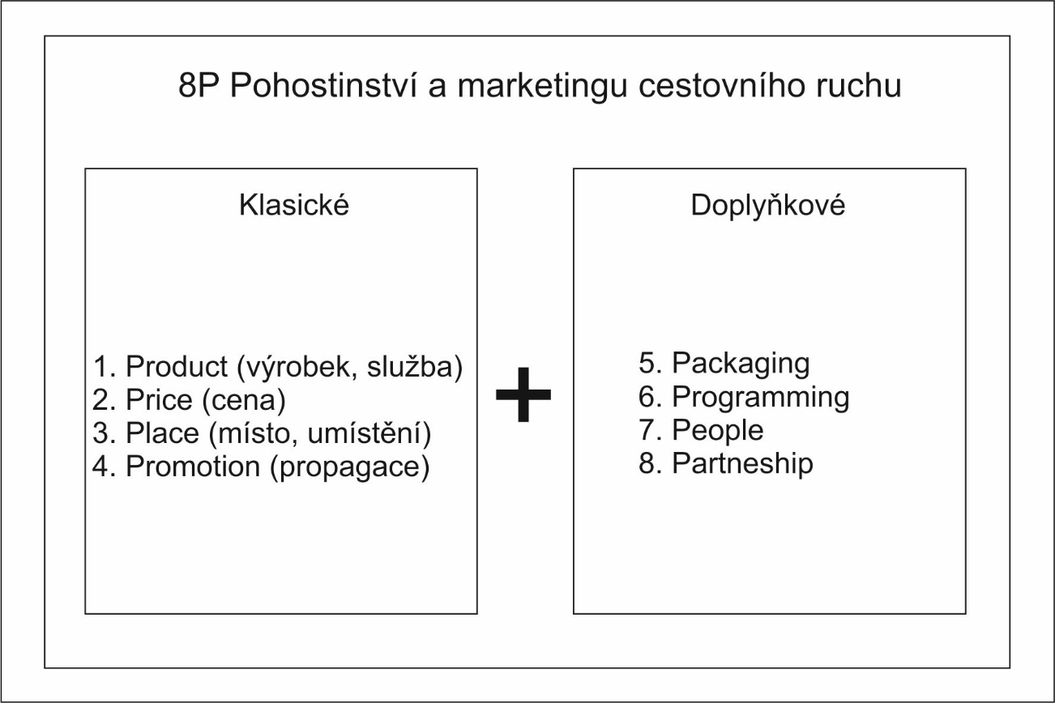
Obrázek 2: 8P podle A.Morrisona, upraveno autorkou.
Zdroj: A.Morrison, Hospitality and travel marketing. 4th ed. Clifton Park, N.Y: Delmar Learning, 2009. ISBN 978-143-5486-867.

PRODUCT − Výrobek − služba
Host v hotelu očekává nejrůznější druhy služeb, které slouží k uspokojení jeho potřeb.
Službou rozumíme jakoukoliv činnost, kterou jedna strana poskytuje druhé straně, je nehmotná a jejím výsledkem není vlastnictví.
PRICE − Cena
Za poskytování služby vzniká hotelu nárok na odměnu − cenu, ta musí krýt minimálně náklady spojené s poskytnutím služby. Měla by však i zahrnovat odpovídající zisk. Při pohledu z druhé strany, je host ochoten vydat za poskytnutou službu určitý finanční obnos, zaplatit cenu, podle toho jak služby splnily jeho očekávání.
PLACE − Místo
Teno prvek MM znamená, jakým způsobem se produkt dostane k zákazníkovi. Většinou to je tzv.:
Distribuční kanály:
  - Přímo od producenta k zákazníkovi
  - Nepřímo od producenta k zákazníkovi přes zprostředkovatele
  - CRS − počítačové rezervační systémy
  - GDS − globální distribuční systémy
PROMOTION − Propagace
Tento prvek MM hraje v dnešní době velmi důležitou úlohu a zahrnuje mnoho dalších jeho částí. Asi nejrozšířenější je:
  - Reklama
  - Podpora prodeje
  - Public relation
  - Osobní prodej
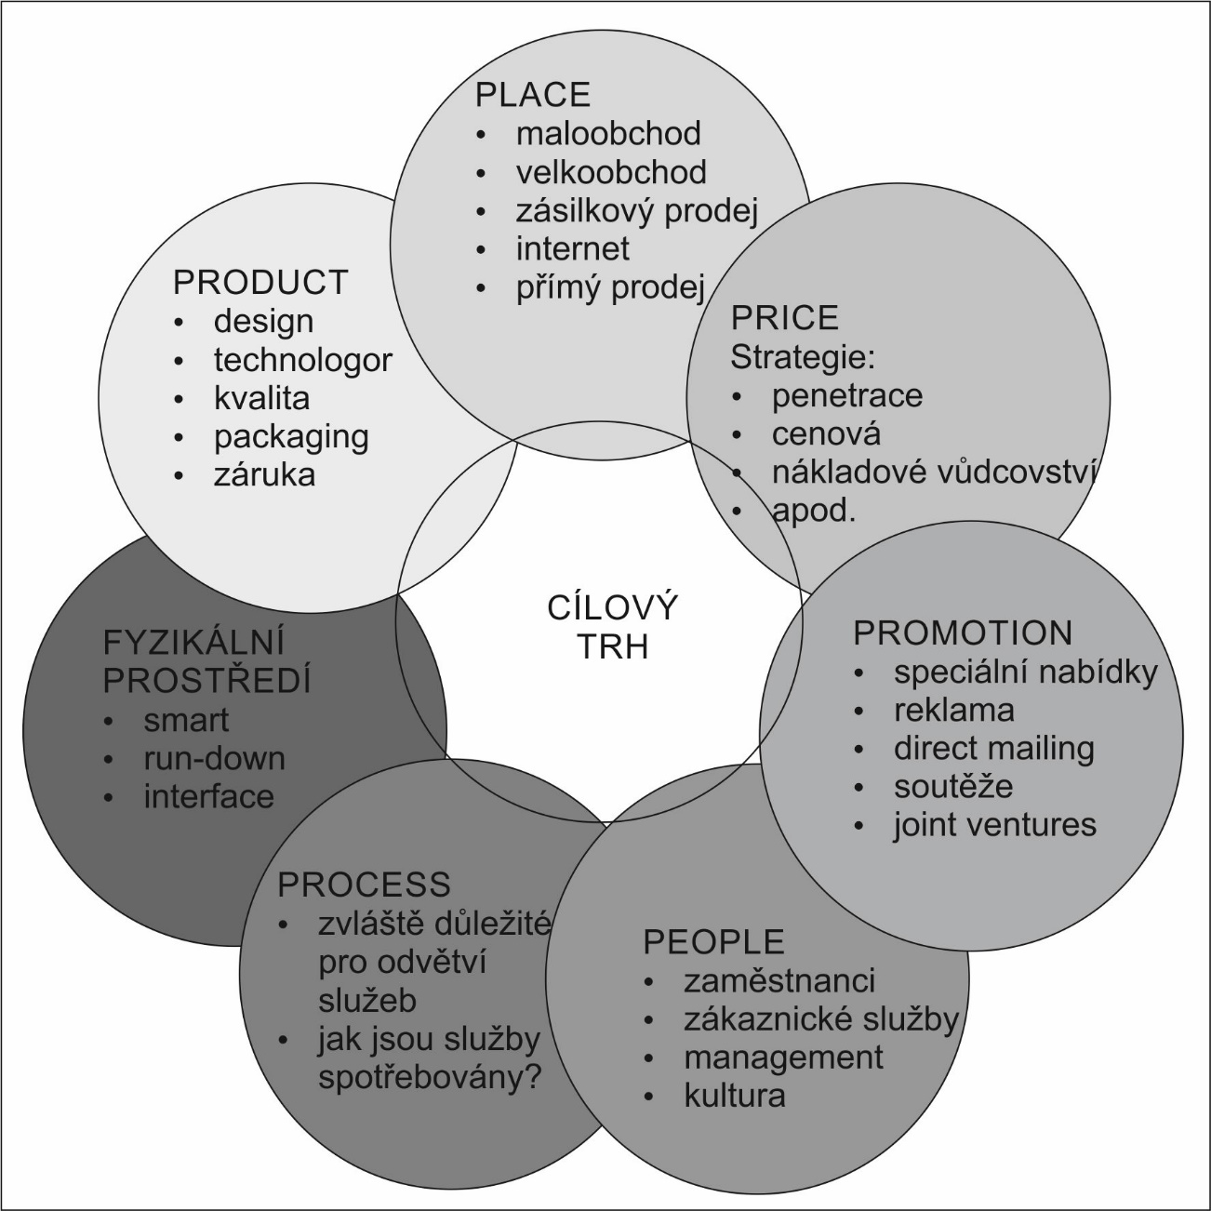
Obrázek 3: Marketingový mix podle Amaura, upraveno autorkou.
Zdroj: Pinterest: Business [online]. [cit. 2015-07-06]. Dostupné z: https://www.pinterest.com/pin/170573904613045882/

Moderní marketingová koncepce vychází z modelu 4C, kde na prvním místě stojí zákazník
P. Kotler ale ve svých publikacích uvádí, že k tomu, aby byl MM správně používán, se na něj marketér nesmí dívat z pohledu prodávajícího, ale z hlediska kupujícího. MM bude vypadat takto:
  - Z produktu se stane zákaznická hodnota (Customer Value)
  - Z ceny zákazníkova vydání (Cost to the Customer)
  - Místo se přemění na zákaznické pohodlí (Convenience)
  - Z propagace se stane komunikace se zákazníkem (Communikation)
Marketingový mix lze považovat za kontrolovatelné proměnné, které hotel využívá na dosažení vytýčených cílů.
Tvorba MM je základní součástí strategie, která přehodnocuje kapacitu a možnosti hotelu vzhledem k vybranému segmentu i nejvýznamnějším konkurentům.

      - Marketingový výzkum
Americká marketingová asociace přijala v roce 1987 definici marketingového výzkumu, podle které marketingový výzkum plní pro odborníky funkci zprostředkovatele informací o spotřebitelích, zákaznících a veřejnosti. Úkolem marketingového výzkumu je systematické určování, shromažďování, analyzování a vyhodnocování informací týkajících se problémů, před kterými hotel stojí.
Typy marketingového výzkumu:
Kvalitativní:
  - Přímé dotazování (face-to-face)
  - Dotazníkové šetření
  - Telefonické dotazování
  - E-mail dotazník, www dotazník
Kvantitativní:
  - Skupinové rozhovory (focus group)
  - Osobní rozhovory
  - Mystery shopping, tzv. tajný zákazník
Marketingový výzkum odpoví na otázku, jestli jsou na trhu vůbec zákazníci, kteří by si chtěli koupit nabízený výrobek nebo využít nabízenou službu.

      - Marketingový audit
Jednou z nejefektivnějších, i když velmi náročných metod analýzy je marketingový audit. V případě, kdy aplikujeme definici marketingového auditu na podmínky hotelu, můžeme konstatovat, že jde o komplexní, systematické, nezávislé a periodické zkoumání marketingového prostředí, cílů, strategií a činností hotelu za účelem identifikace problémových oblastí i příležitostí na trhu a doporučení plánu konkrétních opatření na zlepšení marketingových činností.

Marketingový audit je prostředkem, pomocí kterého by měl hotel odpovědět na otázku: „Kde se nacházíme teď?“
Sestavování marketingového auditu se obvykle skládá z pěti kroků, a to z předauditových aktivit, ve kterých se rozhodne o šíři a zaměření auditu, ze shromažďování a analýzy informací, z formulování doporučení a vypracování realizačních opatření.
Marketingový audit by měl být započat rozdělením všech marketingových aktivit do několika obecných kategorií, které jsou následně ohodnoceny známkou od 0 do 100. Dále je pak potřebné vyhodnotit, které z uvedených aktivit jsou pro hotel nejdůležitější, které středního významu a které jsou méně důležité.
Předmětem marketingového auditu hotelu je:
  - audit vnějšího prostředí hotelu (demografické, ekonomické, životní, technologické, politické, sociokulturní, trhy, zákazníci − hosté, konkurence, distributoři, dodavatelé, zprostředkovatelé, veřejnost)
  - audit cílů a strategie hotelu (poslání, úkoly, cíle a strategie marketingu)
  - organizační audit (formální struktura, pracovní výkonnost, účinnost spolupráce)
  - systémový audit (systém marketingových informací, systém marketingového plánování, systém marketingové kontroly, systém vývoje nových produktů)
  - audit marketingové produktivity (analýza rentability, analýza efektivnosti)
  - audit marketingového mixu (produkt, cena, distribuce, komunikace se zákazníky, zaměstnanci).
Po zhodnocení uvedených aktivit z hlediska důležitosti pro hotel vypracuje management „zdokonalovací plán“, ve kterém specifikuje, v jakém pořadí a v jakém časovém rozmezí se bude na zdokonalování marketingových aktivit pracovat.
Výsledky marketingového auditu slouží hotelu jako podklad pro přijetí korekčních opatření v oblasti strategie nabídky na trhu cestovního ruchu.

    - Marketingové analýzy
      - SWOT analýza
Analýza SWOT je prvním krokem k určení současné pozice hotelu na trhu cestovního ruchu.
S − Strengths (klady)
W − Weaknesses (zápory)
O − Opportunities (příležitosti)
T − Threats (hrozby)

Výsledkem analýzy silných a slabých stránek je odhalení specifické přednosti hotelu − unique selling proposition (USP), kterou se výrazně liší od konkurenčních hotelů. USP je základem pro zaujetí pozice hotelu na trhu cestovního ruchu. USP lze považovat za základ pro určení cílů v rámci marketingové koncepce.
Příležitosti mohou být hotelem využity k zvýšení prodeje, výnosů apod. Hrozby obvykle působí negativně na činnost hotelu a při jejich podcenění může dojít až k snížení finančních zdrojů.

      - Analýza vnějšího prostředí
V rámci analýzy vnějšího prostředí by měl hotel zaměřit pozornost na získání relevantních informací o makroekonomických faktorech, a to kulturně-sociálních, ekonomických, politických, apod.
STEPE analýza:
Sociální faktory
Technické a technologické faktory
Ekonomické faktory
Politické a právní faktory
Ekologické faktory

      - Analýza konkurencí − Porterův model konkurenčních sil
Periodická analýza konkurence na trhu cestovního ruchu umožňuje využit silné stránky přednosti hotelu k odvrácení ohrožení ze strany konkurence na trhu.
Při analyzování konkurence je potřebné identifikovat nejen současnou konkurenci, ale také potenciální, což pomůže hotelu předvídat, jak bude konkurence reagovat na změny na trhu v budoucnu, a tím přijmout adekvátní strategická rozhodnutí.
Model určuje stav konkurence v odvětví, která závisí na působení pěti základních sil, viz obrázek:
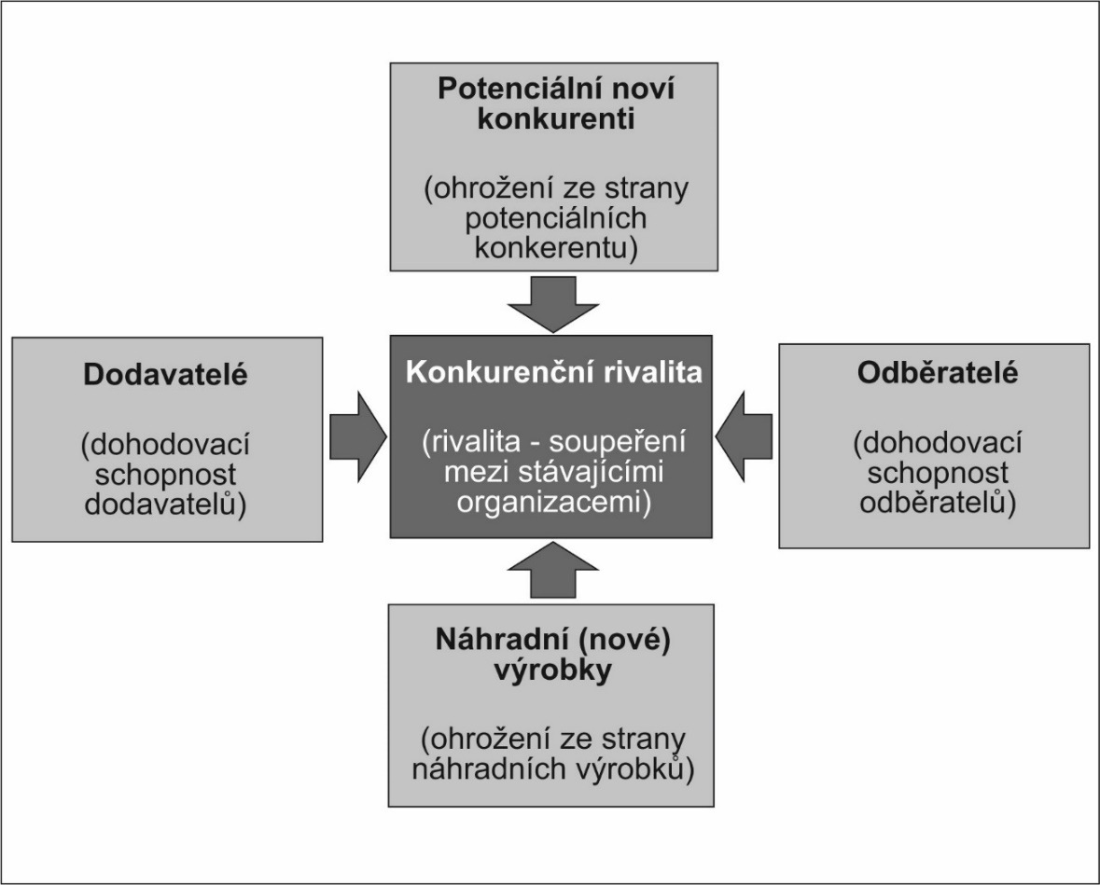
Obrázek 4: Porterův model konkurenčních sil.
Zdroj: STŘELEC, Jiří. VLASTNICESTA.CZ. PORADENSKÝ PORTÁL: Porterův model konkurenčních sil [online]. 2012 [cit. 2015-07-12]. Dostupné z: http://www.vlastnicesta.cz/metody/porteruv-model-konkurencnich-sil-1/

      - Srovnávací analýza (Benchmarking)
Benchmarking je kontinuální, systematický proces srovnávání vlastní efektivnosti v termínech jako je produktivita, kvalita a praktické porovnání s organizacemi, které představují to nejlepší ve svém oboru.
Význam benchmarkingu v marketingu:
  - slouží, jako nastroj ke zvyšování kvality
  - jedna ze základních technik zjišťující a vyhodnocující informace o konkurenci, která je pro podnik nejnebezpečnější
  - umožňuje identifikaci strategických tržních příležitostí
  - určení vlastní pozice na základě srovnání s konkurencí
  - posílení pozice podniku a nastínění možnosti odlišení se jiných subjektů, zlepšení společnosti.
Kategorie benchmarkingu:
  - Interní benchmarking se vztahuje na srovnání procesů v jedné organizaci mezi různými organizačními složkami (částmi), např. mezi podřízenými, značkami, prodejními skupinami apod.
  - Externí benchmarking porovnává podobné operace organizace s jinými organizacemi ve stejném oboru v tuzemsku i zahraničí.
  - Funkční benchmarking porovnává procesy a firmy rozdílných oborů.
Úspěch benchmarkingového projektu závisí na celé ředě faktorů, které členíme na tvrdé a měkké. Mezi tvrdé faktory patří hmotné, hmatatelné prvky představitelné veličinami, jako je standard kvality produktu, příjem z projektu, časový harmonogram projektu, distribuce, zásoby apod. Měkké faktory představují nehmotné, neviditelné prvky, jako je kolektivní spolupráce na projektu, pozitivní postoje k projektu, vědomí kvality, kreativita apod.

    - Segmentace trhu
Nevyhnutelnost segmentace trhu vyplývá z různého postoje různých hostu k hotelu.
Úspěšnost hotelu na trhu závisí na schopnosti analyzovat chování i změny v potřebách a požadavcích jak současných, tak i potenciálních hostů.

V této souvislosti je třeba zjistit, jak hoste reagují na různé marketingové stimuly, které může hotel použit.
Aby bylo možné uvedené skutečnosti zjistit, je třeba zkoumat chování návštěvníka.
Nákupní chování hostů ovlivňují jejich charakteristiky:

  - demografické znaky (podíl mužů a žen, jejich věk, životní cyklus rodiny atd.)
  - socioekonomická segmentace (příjmy, povolání, vzdělání, společenská třída)
  - geografická segmentace (stát, lokalita)
  - psychografické charakteristiky (životní styl a spotřební chování)
  - psychologické osobnostní charakteristiky (potřeby, zájmy, motivace, postoje atd.)

  - kulturní zvyklosti (jaké hodnoty jsou pro ně důležité, symboly, rituály, kdo jsou jejich „hrdinové“)
  - jazykové charakteristiky (jakým jazykem hovoří, nářečí, slovní obraty)

Jeden z důležitějších faktoru chování hostů je, z hlediska hotelu, motiv, tj. potřeba na určitém stupni naléhavosti, která u hosta vyvolává úsilí k jejímu uspokojení. V této souvislosti je úspěšnost nabídky hotelu na trhu, potřebné najít odpověď na otázku, co host od hotelu žádá a proč sem přišel, resp. které své potřeby chce v hotelu uspokojit a jaké jsou v této souvislosti jeho požadavky.

      - Maslowova teorie motivace
Nejpoužívanější teorií, kterou je možné využít v hotelu, je Maslowova teorie motivace, prostřednictvím které se autor snažil vysvětlit naléhavost určitých potřeb pro různé lidi z hlediska časových období. Jednotlivé potřeby uspořádal podle významu a naléhavostí jejich uspokojení do pyramidy hierarchie potřeb.
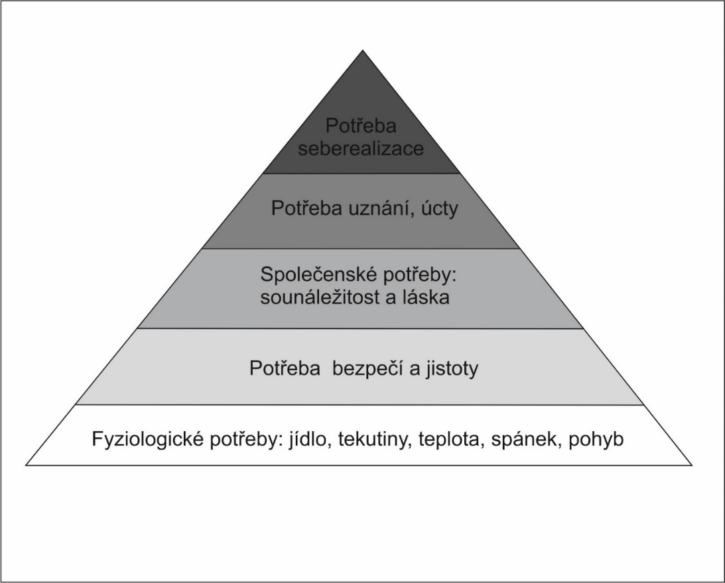
Obrázek 5: Maslowva pyramida potřeb.
Zdroj: Hotely Hotelům: Maslowova pyramida potřeb [online]. 2014 [cit. 2015-07-12]. Dostupné z: http://www.hotely-hotelum.cz/pyramida-potreb/

Je třeba si uvědomit, že uspokojení základních, tj. fyziologických potřeb je podmínkou pro uspokojování hierarchicky výše stojících potřeb. Prostřednictvím účasti na cestovním ruchu se uspokojují tzv. vyšší potřeby. Host obvykle přichází do hotelu za účelem uspokojení vyšších potřeb, ale zároveň vyžaduje základní podmínky k uspokojení fyziologických potřeb.
Z existence alternativních ubytovacích zařízení na trhu vyplývá pro hotel nevyhnutelnost seznámení se s procesem rozhodování hostů při výběru hotelu. V této souvislosti je možné aplikovat P. Kotlerem popsaný proces rozhodování o nákupu.
Rozhodování o využití služeb hotelu začíná vznikem určití potřeby, kterou mohou vyvolat vnitřní (potřeba relaxace, oddechu, zážitku apod.) i vnější podněty (reklama, symbol apod.)
Po vzniku potřeby začíná potenciální host více nebo méně aktivně shromažďovat informace o různých hotelech v závislosti na intenzitě pociťované potřeby. Po získání dostatečného množství informací začíná hodnocení alternativ, kdy potenciální host přehodnocuje každou nabídku z hlediska zvolené hierarchie hodnot a možného stupně uspokojení potřeb. Při hodnocení potenciální host bere v úvahu i postoje jiných lidí, kteří jsou pro něho vzorem, a to především referenčních skupin, přátel a známých, populárních osobností apod.
Na základě relativně homogenních znaků může hotel současné i potenciální hosty rozdělit na skupiny − segmenty. Podle P. Kotlera znamená segmentace rozdělení trhu na rozdílné skupiny hostů, přičemž kteroukoliv skupinu možno označit za cílový trh.

    - Kategorizace ubytovacích zařízení
Hotelnictví je nedílnou součástí služeb cestovního ruchu a je nazýváno hotelovým průmyslem.
Ubytovací služby jsou zajišťovány v ubytovacích zařízeních různého druhu a kategorie.
Pro potřeby podnikatelů v oblasti cestovního ruchu, jejich rychlejší orientaci v kategoriích a třídách ubytovacích zařízení a s ohledem na stoupající mezinárodní poptávku po jednotném a srozumitelném zařízení do jednotlivých kategorií, byla vytvořena Oficiální jednotná hotelová klasifikace ubytovacích zařízení České republiky. Klasifikaci sestavily na základě spolupráce Asociace hotelů a restaurací České republiky, o.s.,UNIHOST (Sdružení podnikatelů v pohostinství, stravovacích a ubytovacích službách), Ministerstvo pro místní rozvoj České republiky, Česká centrála cestovního ruchu a další instituce, které působí v oblasti cestovního ruchu.
Klasifikace je založena na dobrovolnosti, což znamená, že každé zařízení se rozhodne, zda se tohoto procesu účastní a požádá o zařízení provozovny do kategorií a tříd.
Kategorií je označováno ubytovací zařízení podle druhu poskytovaných služeb, do tříd se dělí zařízení podle kvality a úrovně poskytovaných služeb.

      - Definice kategorií ubytovacích zařízení:
  - Hotel je ubytovací zařízení s nejméně 10 pokoji pro hosty vybavené pro poskytování přechodného ubytování a služeb s tím spojených (zejména stravovací). Člení se do pěti tříd. Hotel garni má vybavení jen pro omezený rozsah stravování (nejméně snídaně) a člení se do čtyř tříd.
  - Motel je ubytovací zařízení s nejméně 10 pokoji pro hosty poskytující přechodné ubytování a služby s tím spojené zejména pro motoristy a člení se do čtyř tříd. Zařízení se nachází v blízkosti pozemních komunikací s možností parkování. Recepce a restaurace může být mimo ubytovací část. Ubytovací zařízení jinak splňuje veškeré požadavky pro kategorii Hotel 1*–4*.
  - Penzion je ubytovací zařízení s nejméně 5 a maximálně 20 pokoji pro hosty, s omezeným rozsahem společenských a doplňkových služeb a člení se do čtyř tříd. Omezené služby stravování spočívají v absenci restaurace. Penzion však musí disponovat minimálně místností pro stravování, která zároveň může sloužit k dennímu odpočinku hostů.
  - Botel je ubytovací zařízení umístěné v trvale zakotvené osobní lodi. Botel se zařazuje nejvýše do čtyř hvězdiček. Na botel se vztahují všechny požadavky a kritéria jako na hotely příslušné třídy * až **** kromě:
a) u botelu není možné do obytné části kajuty (pokoje) umístit ještě příležitostné lůžko;
b) minimální rozměry lůžka včetně matrace v botelu činí 85×195 cm;
c) minimální obytné plochy podle tříd

- Specifická hotelová zařízení:
■ Lázeňský / Spa hotel
■ Resort / Golf resort hotel
Lázeňský / Spa Hotel
Ubytovací zařízení, které se nachází v místě se statutem lázeňského místa dle Zákona č. 164/2001 Sb. (lázeňský zákon) v aktuálním znění, které splňuje veškeré požadavky pro kategorii hotel (vyjma à la carte restaurace) a které zajišťuje zároveň lázeňskou péči dle § 33 zák. č. 48/1997 Sb.
Lázeňský hotel garni
Ubytovací zařízení, které se nachází v místě se statutem lázeňského místa dle Zákona č. 164/2001 Sb. (lázeňský zákon) v aktuálním znění, které spl- ňuje veškeré požadavky pro kategorii hotel garni a které zajišťuje zároveň lázeňskou péči dle § 33 zák. č. 48/1997 Sb.
Resort / Golf Resort
Ubytovací zařízení, které splňuje požadavky pro kategorii Hotel 3*–5*, jedná se o uzavřený soubor objektů, kde může být restaurace a recepce mimo ubytovací část. Zařízení poskytuje společensko-kulturní a sportovní vyžití. Do třídy 4* může mít recepce omezený provoz na minimálně 18 hodin. Golf Resort musí, kromě výše uvedeného, být vybaven minimálně devítijamkovým normovaným hřištěm dle parametrů ČGF (České golfové federace).
- Depandance je vedlejší budova ubytovacího zařízení bez vlastní recepce, organizačně související s hlavním ubytovacím zařízením, které pro depandance zajišťuje plný rozsah služeb odpovídající příslušné kategorii a třídě a není vzdáleno více než 500 m.
- Ostatní ubytovací zařízení
■ kemp (tábořiště)
■ chatová osada
■ turistická ubytovna

      - Klasifikace ubytovacích zařízení
Rozdělení do tříd:
* Tourist
** Economy
*** Standard
**** First Class
***** Luxury
Ubytovacím zařízením kategorie typu hotel garni, penzion, motel, botel a depandance mohou být přiděleny maximálně čtyři hvězdičky. Ta ubytovací zařízení, která splňují v rámci jednotlivých tříd klasifikace více než jen povinná kritéria a minimální počet nepovinných kritérií, mohou získat kromě označení „hvězdičkami“ navíc ještě označení „Superior“.

      - Systém zařazení ubytovacích zařízení:

Pro zařazení do určité třídy musí ubytovací zařízení splnit předepsaný počet povinných kritérií a minimálních bodů, které jsou ke každé třídě stanoveny. Povinná kritéria jsou označena písmenem M a jejich součet je znázorněn v grafu.

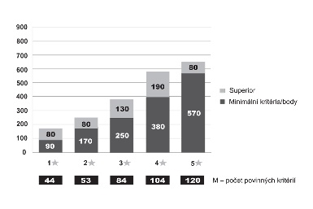
Obrázek 6: Součet povinných kritérií.
Zdroj: Hotelstars.cz: Metodika klasifikace [online]. 2013 [cit. 2015-07-15]. Dostupné z: http://www.hotelstars.cz/metodika-klasifikace

Minimální body jsou dány součtem bodových hodnot povinných kritérií (M) a bodových hodnot splněných volitelných požadavků.
Oblasti, které jsou sloučeny šedým pruhem, znázorňují možnost tzv. „jedno nebo druhé“, to znamená vybrat to kritérium, které danému zařízení skutečně odpovídá a přiřadit odpovídající počet bodů.

Kategorie Superior:
Superior představuje vynikající hotely, které dosahují bodových hodnocení vysoce předstihujících počty bodů předepsaných pro jejich třídy, a u nichž celkový dojem převyšuje standard očekávaný v jejich třídě.
Počet minimálně dosažené bodové úrovně pro označení Superior je znázorněn ve výše uvedeném grafu.

    - Hotelové řetězce
      - Charakteristika hotelových řetězců

S mohutným rozvojem cestovního ruchu v posledních letech dochází i k podstatným změnám v oblasti řízení firem, které se snaží procesem koncentrace změnit tradiční podobu ubytovacích zařízení a z jednotlivé fungujících hotelů se stávají skupiny - řetězce.
Dochází k postupnému růstu velikosti hotelových řetězců tím, že se nezávisle vlastněné hotely k ním přidružují.

Hotely vstupují na trh cestovního ruchu pod určitou značkou, která je diferencuje od konkurenčních hotelů či hotelových sítí. V očích hosta je značka odrazem určité hodnoty, která musí být zaručením stálé kvality.
Image, tj. představa, kterou si potenciální host o hotelu vytvoří, vzniká obvykle na základě postoje, mínění jiných lidí, osobní zkušenosti.

Dalšími prvky integračního procesu světového hotelnictví jsou investiční aktivity jiných než národních subjektů. Slučování, vytváření aliancí a skupin, prohlubování vzájemných vazeb a koncentrace kapitálu jsou zásadní integrační tendence 20. a 21. století.

      - Vlastnictví hotelových řetězců

Hotelové řetězce mohou hotely seskupovat v omezeném geografickém prostoru nebo rozšiřovat po celé zemi, případně za hranice dané země.
Hotelové řetězce řídí hotely, které:
  - samy vlastní,
  - najímají od jiných vlastníků, kterým platí nájemné,
  - spravují na základě manažerských smluv,
  - působí na základě smluv o franchisingu.
Nájemní smlouvy
S tímto způsobem zapojení do hotelových řetězců se v současné době setkáváme spíše u menších projektů. Tuto možnost můžeme charakterizovat jako přenechání užívání práva prostoru nebo inventáře proti úhradě.
V rámci nájemní vystupují dva subjekty:
- vlastník − přenechává nájemci k hospodářskému využití objekt připravený dle smlouvy, zajišťuje údržbu budovy a poskytnutého inventáře, platí daně vyplývající z podstoupení využívání připraveného objektu,
- nájemce − užívá připravený objekt v souladu se smluvními podmínkami, po domluvě s vlastníkem přizpůsobuje prostory svým požadavkům, platí nájemné ve stanovených lhůtách.

Manažerské smlouvy (Smlouvy o řízení)
Manažerská smlouva představuje písemné ujednání o poskytování profesionálních plánovacích, organizačních a operativních výkonech mezi
- vlastníkem nemovitosti − ten má možnost po celou dobu provozu mít pod svých dohledem majetek i finanční prostředky, nedostává od manažera nájemné, vyplácí manažerovi odměnu rozdělenou na část základní a motivační, která je závislá na hospodářských ukazatelích, vede účetnictví a peněžní tok je řízen z jeho účtu, sjednává smlouvy na dodávky základních provozních komponentů,
- manažerem − ten podniká na účet a jméno vlastníka, sjednává a stvrzuje smlouvy běžného provozního charakteru.

Franchisingové smlouvy

Podle A. Štensové, R.D. Hisrich a M.P. Peters definují franchising jako „dohodu, na základě které výrobce nebo výhradní distributor značkového produktu či služby poskytuje výhradní právo na regionální distribuci nezávislým maloobchodníkem výměnou za licenční poplatky a dodržováni závazných standardních postupů“

Jedná se o písemné ujednání o pronájmu zavedené značky mezi dvěma stranami:
franchisantem − po vstupu do řetězce podniká jako nezávislý podnikatel, od společnosti dostává (kupuje) ochrannou známku nebo design, know-how, konzultační a tréninkové služby, rezervační systém, využívání rámcových dodavatelských smluv
franchisorem − ten poskytuje franchisantovi výše jmenované služby, poskytuje poradenství.
Zúčastněné strany uzavírají franchisingovou smlouvu, která obvykle popisuje jejich práva a povinnosti. Její součástí jsou adekvátní poplatky (vstupní, marketingový a poplatek za používání značky).
Rozhodujícími faktory ovlivňujícími expanzi franchisora jsou politická stabilita, dostačující disponibilní důchod, vysoká úroveň ekonomického rozvoje a vzdělanosti.

      - Formy hotelových řetězců

Hotelové řetězce v současné době mohou mít následující formy:
- CORPORATE (sdružení, obchodní společnost)
(např. Holiday Inn, Hilton Hotels. Marriott Corp.) Hotely se většinou vyznačují jednotným názvem, designem, nabídkou služeb.
- INDEPENDENTS (volně sdružené hotely)
(např. Golden Tulip. Supranational) Hotely většinou nesou názvy vycházející z místní geografie, historie atd., liší se designem i strukturou nabízených služeb v závislosti na místní poptávce.
- SECOND-TIER MANAGEMENT COMPANIES (druhotná řídicí společnost)
(např. TCC, Tollman-Hundley, Interstat Hotels) Řetězce jsou zřizovány většinou jinými než hotelovými společnostmi, např. stavebními, dopravními.

      - Výhody a nevýhody hotelů zapojených do řetězců

Výše zmíněné integrační aktivity s sebou přináší pro subjekty začleněné do hotelových řetězců řadu výhod, např.:
- manažerské výhody (jednotlivé hotely jsou centrálně řízeny podle unifikovaného modelu)
- marketingové výhody (větší sila v konkurenčním prostředí, jednotná propagace nabízených služeb řetězce)
- finanční výhody (úspora finančních prostředků při rámcových smlouvách s dodavateli surovin, inventáře aj.)
- výhoda rozprostření rizik (vzájemná výpomoc a podpora hotelů řetězce při momentálním nezdaru některého z nich, např. z důvodů politických, přírodních katastrof),
ale i některé nevýhody např.:
- v oblasti komunikace (komunikační šumy, např. v důsledku národnostních odlišností pracovníků hotelu v různých částech světa)
- v oblasti kontroly (někdy vzdálená poloha centrálního řízení neodhalí včas např. špatný způsob vedení jednotlivých hotelů či vynakládání finančních prostředků)
- potírání národní identity hotelu (unifikované vedení hotelu).

  - Praktická část
    - Analytická část
      - Charakteristika podniku

- Obchodní firma: BRNO INN, a.s
- Sídlo: Křížkovského 496/20, Pisárky, 603 00 Brno
- Identifikační číslo: 607 00 238
- Právní forma: Akciová společnost
- Předmět podnikání:
- masérské, rekondiční a regenerační služby
- hostinská činnost
- provozování solárií
- výroba, obchod a služby neuvedené v přílohách 1 až 3 živnostenského zákona
- prodej kvasného lihu, konzumního lihu a lihovin
Hotel Holiday Inn Brno je hotelový komplex poskytující vysoký standard ubytování a kongresových služeb. Hotel má půdorys písmene V a jeho pět poschodí nabízí ubytování ve 200 dvoulůžkových pokojích s veškerým komfortem a kongresovou halu pro až 600 osob. Brněnský Holiday Inn je jedním z více než 3900 článků celosvětové hotelové sítě společnosti InterContinental Hotels Group. Holiday Inn Brno získalo od této společnosti za dosažení výtečných výsledků a péče o hosty již šestkrát ocenění Quality Excellence Award a dvakrát Torchbearer Award. Hotel je zařazený dle Oficiální klasifikace ubytovacích zařízení v ČR (Hotelstars.cz) do kategorie čtyřhvězdičkový hotel Superior.

    - Analýza marketingového mixu
      - Product (služba)
V rámci své činnosti poskytuje hotel Holiday Inn základní služby, jako je ubytování v komfortních pokojích a stravování v hotelových restauracích - Restaurace Prominent, Restaurace Brasserie, v Lobby baru nebo přímo na pokoji. Hotel rovněž nabízí svým hostům doplňkové služby:
- Autopůjčovna Europcar
- Hotel transfer servis
- Sekretářské služby
- Internetové připojení ve veřejných prostorech: WIFI nebo ethernet (DHCP on, local network adress, 1 Mb/s), vouchery s přístupovými kódy lze zakoupit na recepci
- Internetové pracoviště s vysokorychlostním připojením
- Nabídka různých balíčků s odlišnou rychlostí i délkou připojení
- Bezpečnostní schránky
- Pokojová služba 6.30 – 23.00 hod.
- Čištění a žehlení prádla 7 dní v týdnu
- Praní a čištění oděvů
- Check-out při snídani
- Babysitting (na vyžádání)
- Bell boy
- Personal Concierge - osobní asistence v zařizování či zajištění různých služeb či záležitostí.

Prémiové služby:
- Executive Benefit Program – sleva na vybrané hotelové služby (20 % konzumace v restauraci Prominent, 20 % na masáže) neplatí v případě upgrade z nizší kategorie
- umístění v posledním patře
- bezprostřední blízkost Relax Zone
- nejklidnější patro
- výrobník ledu na patře
- juice a minerálka v minibaru zdarma
- druhý telefon
- luxusnější řada kosmetiky
- produkty osobní péče v hlavičkách
- další kosmetické produkty
- ručníky a osušky s vyšší gramáží
- kvalitnější župany
- set na žehlení

Relax Zone
- kvalitní technické vybavení
- Profesionální péče
- Minigym
- Sauna
- Masáže
- Terasa
- Venkovní privátní vířivka pro 5 osob

      - Price (cena)
Nejnižší cenu za ubytování nabízí hlavní konkurent OREA HOTEL VORONĚŽ. Tento rozdíl ale kompenzuje Holiday Inn nabízením doplňkových služeb, jako jsou snídaně do pokojů, pokoje pro alergiky. Tyto zvláštnosti vytvářejí u hosta pocit, že hotel pracuje jen pro něj.
Velkým kladem je, že hotel patří do známé skupiny hotelových řetězců, protože zákazníci si nejčastěji vybírají hotel, který má brand spojený s dlouhou historií. Pro hosta to znamená, že je hotel důvěryhodný, a proto je ochoten utratit více peněz za doplňkové služby určité obchodní značky.
      - Place (místo, umístění, distribuce)
Polohu hotelu je možné vnímat ze dvou pohledů:
- pro turisty, kteří cestují za účelem poznání místní kultury a zážitků, není umístění hotelu daleko od centra města příliš vhodné, nejvhodnější je umístění tohoto hotelu
- pro hosty, kteří mají účel cesty spojený s konferencemi a veletrhy na BVV
Druhým kladem je to, že se hotel nachází v bezprostřední blízkosti různých sportovních areálů, jako je například dráha pro motokáry, Jungle park a Koupaliště Riviéra.
Větší vzdálenost od hlavního nádraží kompenzuje hotel nabízením doplňkových služeb − transfer pro hosty a pronájem aut. Díky tomu, že je hotel situován mimo centrum města, nabízí klidný pobyt a nízkou hodnotu škodlivých emisí.

Hotel používá přímé a nepřímé distribuční cesty.
K přímé distribuci patří velmi atraktivní internetové stránky hotelu, možnost online rezervace.
Nepřímá distribuce představuje spolupráci se zprostředkovateli, jako jsou rezervační systém tripadvisor.com nebo booking.com. Holiday Inn lze najít i na stránkách hotel.cz. Do nepřímé distribuce patří také spolupráce s cestovními kancelářemi, které nabízejí pobyty v této destinaci cestovního ruchu.
      - Promotion (propagace)
Hlavním cílem jakékoliv propagace je oslovit zákazníka. Pro dosažení toho cíle je vhodné používat různé komunikační nástroje, jako jsou reklama, podpora prodeje, public relations a osobní prodej.
K propagačním materiálům hotelu Holiday Inn patří vizitky, letáky, brožury, mapy atd. Důležitým prvkem public relations je budování Corporate Identity. Na to, jak veřejnost vnímá hotel, má vliv, například logo nebo uniforma. Psychologové říkají, že zelená barva je barva přírody a růstu. Vnímání barvy zákazníkem je podvědomě, ale pomáhá sestavit svůj názor o firmě.
Značka Holiday Inn je jednou z nejznámějších v hotelnictví. Hotely Holiday Inn se uvádějí v několika proslulých filmech jako je „The Blues Brothers“, Elton John napsal píseň o jednom z hotelů Holiday Inn. Taková reklama dovoluje oslovit vetší počet zákazníků.

      - Packing (Balíčky služeb)
Neoddělitelnou součástí jakékoliv propagace je vytváření balíčků služeb a různých akcí, které pomáhají rozšířit počet hostů, na něž je hotel zacílen. Například rodinný pobyt pro čtyři osoby může zahrnovat návštěvu Jangl parku pro děti a pobyt v Relax zóně pro rodiče. Akce jako 20% sleva na víkendový pobyt pro dva může zvýšit pozici hotelu v seznamu tripadvisoru. Organizace a provedení takových akcí, jako jsou svatby a narozeniny, mohou zvýšit počet místních návštěvníků.

      - People (zaměstnanci)
Průměrný počet zaměstnanců hotelu v roce 2013 − 109, z nich řídicích pracovníků − 15. Personál hovoří těmito jazyky:
- ve slovenštině
- v ruštině
- v italštině
- v chorvatštině
- ve francouzštině
- v angličtině
- v němčině
- v češtině
Po prozkoumání činnosti hotelu Holiday Inn, který patří do Inter Continental Hotel Group, je možné říct, že hotel odpovídá světovým normám a standardům. Neustále zvyšuje kvalitu služeb a snaží se zlepšit pracovní prostředí pro své zaměstnance.
      - Partnership (kooperace)
V rámci spolupráce využívá hotel možnosti sportovních aktivit a zábavy
- Vida science centrum Brno
- Motokáry
- Mendlovo muzeum
- Koupaliště riviéra
- Jurkovičova vila
- Vila Tugendhat
Taky hotel spolupracuje s informačními centry jako je www.jizni-morava.info.

    - Marketingový výzkum
      - Charakteristika zákazníku
Charakteristika návštěvníků probíhá pomocí analýzy Guest Reviews, jež jsou sledované na oficiálních stránkách Holiday Inn a také na stránkách rezervačních systémů booking.com
a tripadvisor.com.
Charakteristika zákazníků, která je uvedena v příloze č. 1, zahrnuje kritéria, jako jsou věk, účel a délka pobytu a název státu, z něhož host pochází. Taková kritéria umožňují přesně stanovit, k jakému cílovému segmentu návštěvník patří.

Tab. 1:Dělení počtu návštěvníků podle státu.
Stát | Česká republika | Slovensko | Rusko | USA | Dánsko | Švýcarsko | Německo | Polsko
Počet hostů | 23 | 13 | 9 | 12 | 2 | 2 | 16 | 3
Itálie | Ukrajina | Finsko | Maďarsko | Izrael | Taiwan | Belgie | Velká Británie | Rakousko
11 | 1 | 2 | 4 | 3 | 1 | 2 | 16 | 6
Nový Zéland | Rumunsko | Norsko | Francie | Chorvatsko | Řecko | India | Irsko | Nizozemsko
1 | 2 | 1 | 3 | 1 | 1 | 2 | 1 | 1

Tabulka 2: Dělení počtu návštěvníků podle účelu pobytu
Účel pobytu | Počet hostů
Služební cesta | 100
Dovolená | 35
Business a Dovolená | 3

Tabulka 3: Dělení počtu návštěvníků podle věku
Věk | Počet hostů
35-49 | 12
50-64 | 12
18-34 | 5
65 or Older | 1

Po dobu své existence ovládl hotel velmi široký geografický i demografický trh. Nejvíce je Holiday Inn oblíbený u místních (regionálních) návštěvníků. Největší počet zahraničních návštěvníků přijíždí z Velké Británie a Německa. Na druhém místě jsou slovenští turisté, které následují hosté z USA. Nejčastěji je pobyt hostů v hotelu spojen s businessem
a služebními cestami, zatímco dovolená se jako účel pobytu vyskytuje jen 35krát.

    - Marketingový audit
      - Finanční analýza
Jednou ze složek auditu je analýza rentability a efektivnosti podniku, která bude provedena na základě platné sbírky listin převzatých na webu www.justice.cz.

Ukazatele likvidity měřící schopnost podniku uspokojit své běžné závazky
- Běžná likvidita
- Rychlá likvidita
- Hotovostní likvidita
Běžná likvidita (přijatelná hodnota 1,5 – 2,5)
Tento ukazatel měří platební schopnost podniku z hlediska kratšího období (obvykle se počítá měsíčně). Je to poměrně hrubý ukazatel platební schopnosti.
Běžná likvidita = oběžná aktiva / krátkodobé závazky
BL(12) = 33905/ 7981= 4,248 (krát)
BL(13) = 40220/ 7246 = 5,550 (krát)
AZ = 5,550 – 4,248 = 1,302
RZ = 5,550/ 4,248 = 1,306
RZ % = (1,306–1) × 100 % = 30,6 %
Běžná likvidita v obou letech je vyšší než přijatelná hodnota, v roce 2015 stoupla o 30,6 %

Rychlá likvidita (přijatelná hodnota 1 – 1,5)
Tento ukazatel měří platební schopnost podniku po odečtení zásob z oběžných aktiv. Zásoby jsou totiž obvykle méně likvidní než ostatní oběžná aktiva a jejich případný prodej je obvykle ztrátový. Lépe proto vystihuje okamžitou platební schopnost.
Rychlá likvidita = (oběžná aktiva – zásoby) / krátkodobé závazky
RL(12) = (33905 – 1928) / 7981 = 4,006(krát)
RL(13) = (40220 – 1818) / 7246 = 5,299 (krát)
AZ = 5,299 – 4,006 = 1,293
RZ = 5,29 / 4,006 = 1,322
RZ % = (1,322– 1) × 100 % = 32,2 %
Oproti roku 2012 rychlá likvidita v roce 2013 vzrostla přibližně o 1 krát

Pohotová (cash) likvidita (cca 0,5)
Pohotová (cash) likvidita = peněžní prostředky / krátkodobé závazky
PL(12) = 29068 / 7981 = 3,642 (krát)
PL(13) = 35179 / 7246 = 4,854 (krát)
AZ = 4,854 – 3,642 = 1,212
RZ = 4,854 / 3,642 = 1,333
RZ % = (1,333–1) × 100 % = 33,3%
Pohotová likvidita v relativní podobě změnila se o 33,3 %

Ukazatele aktivity měří, jak efektivně podnik hospodaří se svými aktivy: má-li jich více, než je účelné, vznikají mu zbytečné náklady, a tím nízký zisk, má-li jich málo, přichází o tržby, které by mohl získat.
- Obrat zásob
- Doba obratu zásob
- Průměrná doba inkasa
- Obrat stálých aktiv
- Obrat celkových aktiv
Obrat zásob
Obrat zásob = tržby / průměrná zásoba
Ukazatel udává počet obrátek zásob za sledované období. Zájem je na zvyšování počtu obrátek, což obvykle vede ke zvyšování zisku, resp. ke snižování potřebného kapitálu při dosahování stejného zisku.
OZ(12) = 111562 / 1928 = 57,864 (krát)
OZ(13) = 102292 / 1818 = 56,266 (krát)
AZ = 56,266 - 57,864 = -1,597
RZ = 56,266 / 57,864 = 0,972
RZ % = (0,972-1) × 100 % = -2,76 %

Doba obratu zásob
Doba obratu zásob = 360 / obrat zásob
Ukazatel udává počet dnů obratu zásob. Zájem je na zkracování doby obratu, což obvykle vede ke zvyšování zisku, resp. ke snižování potřebného kapitálu při dosahování stejného zisku.
DOZ(12) = 360 / 57,864 = 6,221 (dnů)
DOZ(13) = 360 / 56,266 = 6,398 (dnů)
AZ = 6,398 - 6,221 = 0,177
RZ = 6,398 / 6,221 = 1,028
RZ % = (1,028- 1) ×100 % = 2,8 %
Doba obratu zásob se zvýšila o 2,8 % za rok

Průměrná doba inkasa
Průměrná doba inkasa = pohledávky / (roční tržby / 360),
Ukazuje průměrnou dobu obratu pohledávek, tj. dobu, po kterou podnik musí v průměru čekat, než obdrží platby za prodané zboží. Zájem je na co nejkratší době inkasa. Standardní hodnota (48 dní)
PDI(12) = 3084 / (111562 / 360) = 9,951(dnů)
PDI(13) = 3398 / (102292 / 360) = 11,958 (dnů)
AZ = 11,958 - 9,951 = 2,007
RZ = 11,958 / 9,951 = 1,201
RZ % = (1,201- 1) ×100 % = 20,1 %
Průměrná doba inkasa daného podniku je menší než standardní hodnota.

Obrat stálých aktiv
Obrat stálých aktiv = tržby / stálá aktiva
Měří, jak efektivně podnik využívá budov, strojů, zařízení a jiných stálých aktiv. Udává, kolikrát se stálá aktiva obrátí za rok. Je důležitý při úvahách o nových investicích.
Standardní hodnota (5,1)
OSA(12) = 111562 / 210944 = 0,528(krát)
OSA(13) = 102292 / 204489 = 0,500(krát)
AZ = 0,500- 0,528= -0,028
RZ = 0,500 / 0,528=0,946
RZ % = (0,946 - 1) × 100 % = 5,4 %
Ve srovnání ze standardní hodnotou, obrat stálých aktiv je příliš nízký, to svědčí o nízkém využívání výrobní kapacity.

Obrat celkových aktiv
Obrat celkových aktiv = tržby / celková aktiva
OCA(12) = 111562 / 245398 = 0,454 (krát)
OCA(13) = 102292 / 245295 = 0,417 (krát)
AZ = 0,417 - 0,454 = -0,037
RZ = 0,417 / 0,454 = 0,918
RZ % = (0,918- 1) ×100 % = -8,2 %
Nízká hodnota obratu celkových aktiv svědčí o tom, že podnikatelská aktivita podniku je nízká

Ukazatele zadluženosti měří rozsah, v jakém podnik užívá k financování dluh.
- Zadluženost
- Úrokové krytí
Zadluženost
Zadluženost = cizí zdroje (celkový dluh) / celková aktiva
Celkový dluh zahrnuje jak dlouhodobé, tak krátkodobé dluhy. Věřitelé podniku dávají přednost nižšímu zadlužení, neboť to pro ně představuje nižší riziko, vlastníci podniku naopak chtějí využít finanční páky.
Z(12) = 11850/245398 ×100 % = 4,828 %
Z(13) = 10874/ 245295×100 % = 4,433 %
AZ = 4,433 % - 4,828 % = - 0,395%
RZ % = (0,044/ 0,048 - 1) * 100 % = - 8,33 %
V relativní podobě došlo ke snížení zadluženosti.

Úrokové krytí
Úrokové krytí = zisk před úroky a zdaněním (EBIT) / placené úroky
ÚK(12) = 3968/345= 11,501(krát)
ÚK(13)= 1251/277=4,516 (krát)
Tento podnik v roce 2013 byl schopný splatit úroky skoro 5 krát.

Ukazatele výnosnosti měří čistý výsledek podnikového snažení; ukazují kombinovaný vliv likvidity, aktivity a zadluženosti na zisk podniku.
- rentability
- ziskovosti
Rentabilita tržeb
Rentabilita tržeb = čistý zisk / tržby
Ukazatel měří podíl čistého zisku na 1 Kč tržeb
RT(12) = 2712/ 111562× 100 % = 2,43 %
RT(13) = 873/ 102292× 100 % = 0,853 %
AZ = 0,853 % - 2,43 % = -1,576 %
RZ = 0,0085 / 0,024 = 0,354
RZ % = (0,354 - 1) * 100 % = - 64,58 %
V roce 2013 došlo k poklesu rentability tržeb o 1,576 %

Výnosnost celkových aktiv
Výnosnost celkových aktiv = čistý zisk / aktiva
Měří čistou výnosnost celkových aktiv podniku.
VCA(12) = 2712/ 245398 = 0,011 * 100 % = 1,10 %
VCA(13) = 873/ 245295 = 0,0035 * 100 % = 0,35 %
AZ = 0,35 % - 1,10% = -0,75 %
RZ = 0,0035 / 0,011 = 0,318
RZ % = (0,318 - 1) * 100 % = -0,681 %

Výnosnost vlastního kapitálu
Výnosnost vlastního kapitálu = čistý zisk / vlastní kapitál
Je ukazatelem rozhodujícím, neboť měří efektivnost, s níž podnik využívá kapitál vlastníků. Udává kolik korun (procent) čistého zisku připadá na 1 Kč investovanou do podniku jeho vlastníky. Přestože je obecně považován za hlavního ukazatele finanční výkonnosti (efektivnosti) podniku, jeho hodnocení musí být opatrné
VVK(12) = 2712/ 233548 = 0,011* 100 % = 1,10 %
VVK(11) = 873/ 234421 = 0,003 * 100 % = 0,37 %
AZ = 0,37 % - 1,10 % = -0,73 %
RZ = 0,003/ 0,011 = 0,272
RZ % = (0,272- 1) * 100 % = -72,7 %

      - Analýza cílů, vize a mise hotelu
Během posledních let jsme dali klíčové prvky na místa, aby nám pomohli naplnit naši vizi.
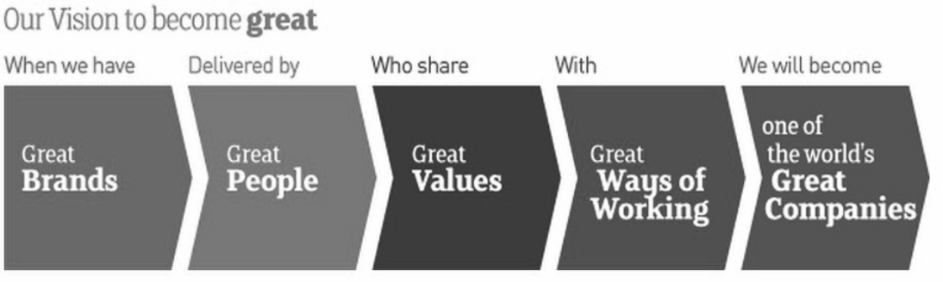
Obrázek 7: Vize firmy.
Zdroj: IHG: Annual Reporting Centre [online]. 2010 [cit. 2015-07-24]. Dostupné z: http://www.ihgplc.com/files/reports/ar2010/chief_exec_review.html

Tyto důsledně dodávané klíčové prvky zajišťují, že hosté dávají přednost naší značce a tím nám pomáhají získat podíl na trhu.
Svěží, moderní a lepší než kdy jindy. Dnešní hotely Holiday Inn® nabízejí komfortní
a důvěrnou atmosféru, kde hosté mohou relaxovat a užívat si vybavení, jako je připojení
k internetu, restaurace, fitness centra a komfortní salónky, přičemž děti mají pobyt zdarma. Jde o perfektní mix podnikání a potěšení pro dnešní turisty, kteří hledají pohodlí.
At Holiday Inn®, we believe the joy of travel is for everyone. V Holiday Inn® věříme, že radost z cestování je pro každého. Tento slogan vyjadřuje pečlivý a zodpovědný přístup hotelu k hostům.

      - Analýza strategie
Strategie organizace je zacílená na růst kvality.
Zaměření je na silné stránky portfolia, vytváření dlouhotrvající vztahů s hosty a dosažení vyšších příjmů s co nejnižšími náklady.

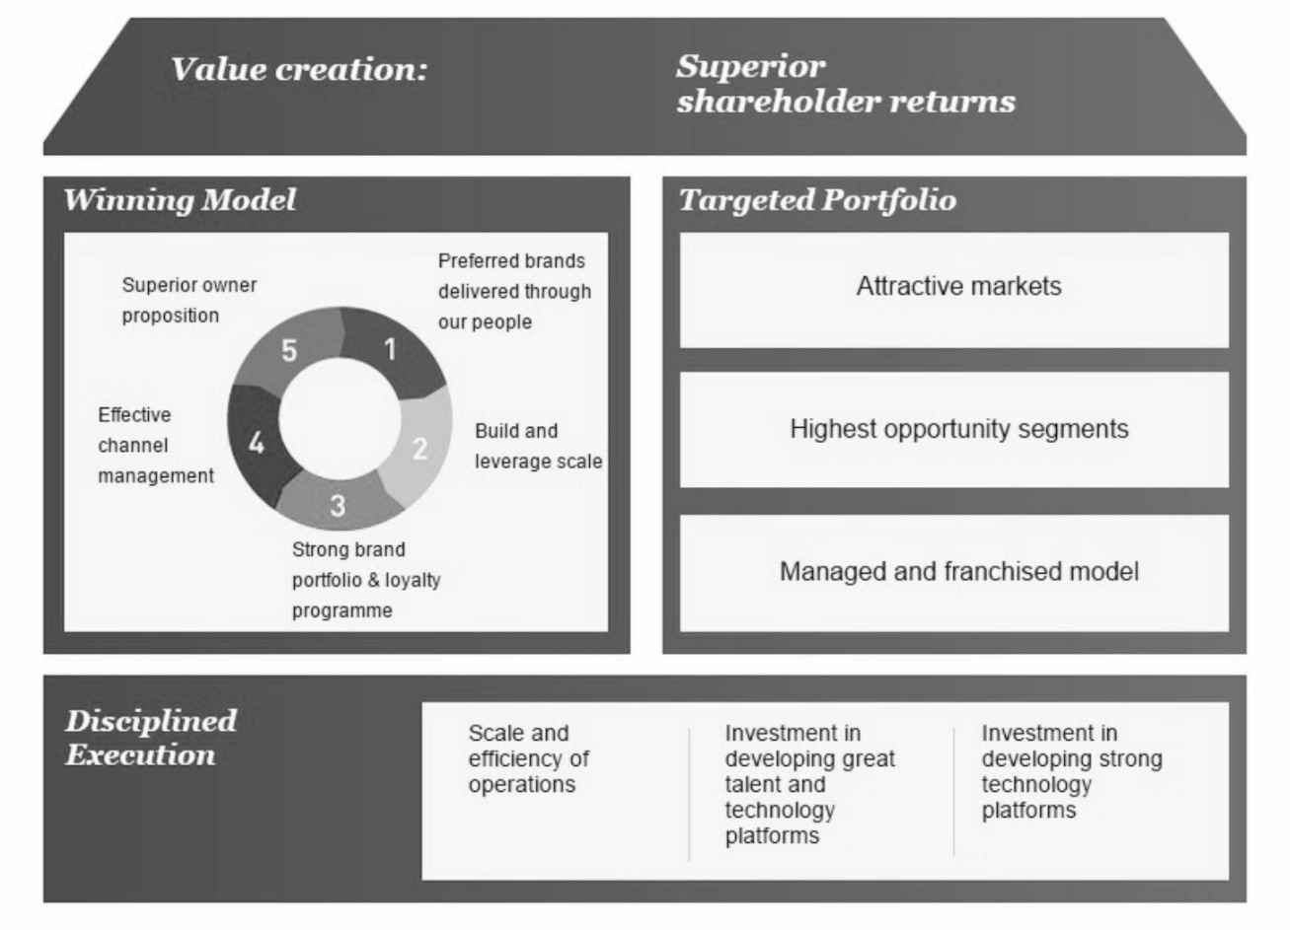
Obrázek 8: Asset-light strategie.
Zdroj: IHG: Our strategy [online]. 2015 [cit. 2015-07-24]. Dostupné z: http://www.ihgplc.com/index.asp?pageid=43

Realizací asset-light strategie − metodický přístup k alokaci kapitálu, investice pro budoucí růst značky. To umožňuje řídit udržitelný růst ziskovosti a dodat vyšší návratnost pro akcionáře v dlouhodobém horizontu.
    - SWOT analýza
Silné stránky:
- Široko daleko známá obchodní značka
- Tradice na trhu cestovního ruchu více než 10 let
- Kvalitní technické vybavení konferenčních prostorů
- Moderní webová stránka
- Poloha. Hotel se nachází v bezprostřední blízkosti různých sportovišť, jako jsou například dráha pro motokáry, Jungle park, Koupaliště Riviéra a BVV.
Příležitosti:
- Profil na sociální síti Facebook.com, Instagram
- Dobré jméno společnosti
- Posílení poptávky po pobytech v Evropě na ruském trhu cestovního ruchu
- Rozvoj eko-trendů v odvětví
Slabé stránky:
- Nízká pozice v seznamech rezervačních systémů, jako jsou tripadvisor.com (hotel Holiday Inn se nachází na 15. místě v kategorii „Popular Hotels“, v kategorii „4* business“ na 8. místě) a booking.com (hotel Holiday Inn se nachází na 14. místě v kategorii „Recommended“, v kategorii „4*, Review Score − very good“ na
15. místě)
- Nemají App Store and Google Play HDapplications to discover the hotel
- Nedostatek balíčků služeb (akce, slevy)
Hrozby:
- Vysoká konkurence v odvětví
- Nestabilní politická situace v Rusku a na Ukrajině
- Ekonomická krize v Řecku a Itálii
- Častá změna předností a chutí zákazníků
SWOT analýza pomáhá zjistit, co může ohrožovat hotel a co může zvýšit jeho atraktivnost. Hrozba ze strany nestabilní politické situace v Rusku a na Ukrajině má vliv na počet turistů přijíždějících z těchto států. Využití příležitostí, jako je např. rozvoj eko-trendů v odvětví, pomůže hotelu nejen zvýšit počet návštěvníků, ale i přispět k ochraně životního prostředí.

    - Analýza vnějšího prostředí
STEPE analýza:
Sociální faktory
- Úroveň příjmů. Kolik budou ochotní utrácet zákazníci za ubytování a doplňkové služby v tomto hotelu.
- Podle ČSÚ: úbytek počtu zaměstnanců 3,8 % v odvětví ubytování, stravování
a pohostinství.
- Módní tendence a trendy v odvětví
Technické a technologické faktory
- Nepřetržitá inovace technického vybavení pro ubytovací zařízení
- Rozvoj pracovních postupů, metod a technik spojených nejen s technickým vybavením, ale i s marketingem, přípravou pokrmů apod.

Ekonomické faktory
- Ekonomická krize v Řecku, Italie a Rusku.
- Inflace od začátku roku 2015 mírně stoupa.
- Růst indexu spotřebitelských cen.
- Nezaměstnanost. V posledních pěti letech nezaměstnanost v ČR mírně klesá.
- Meziroční vývoj sezónně neočištěných tržeb v jednotlivých odvětvích služeb: v ubytování, stravování a pohostinství tržby vzrostly o 2,1 %. Tržby se zvyšovaly jak v ubytování (o 4,7 %), tak i ve stravování a pohostinství (o 1,1 %).
Politické a právní faktory
- Nestabilní politická situace v Rusku a na Ukrajině
- Vízové překážky. Ovlivňují tok zahraničních turistů.
- Legislativní změny. Od prosince loňského roku musí být v zařízeních společného stravování povinně označovány alergeny. Připravuje se úplný zákaz kouření v restauracích a barech, ale i regulace cen nealkoholických nápojů. Asi nejvýraznější změnou je na jedné straně zavedení elektronické evidence tržeb v ubytovacích a stravovacích zařízeních, ale na druhé straně snížení sazby DPH na stravovací služby z 21 na 15 procent.
- Byla přijata souhrnná novela energetického práva prostřednictvím změn několika zákonů. Novela určuje, že cena na podporu výkupu elektřiny z obnovitelných zdrojů se bude nově počítat u podniků od rezervovaného příkonu v síti. Až dosud se tento poplatek, který na fakturách představuje nemalou částku, počítal podle toho, kolik jednotlivý zákazník ročně spotřebuje.
Ekologické faktory
- míra využívání obnovitelných zdrojů energie
- přístup k ochraně životního prostředí
- dodržování norem v oblasti ekologie

    - Srovnávací analýza
Holiday Inn patří k Parent Company- InterContinental Hotels Group, jak uvádí IGH: Target Group − Families, Corporates. Z toho vyplývá, že konkurenty Holiday Inn jsou hotely, které se zaměřují na stejné cílové trhy.
Nejčastěji si lidé objednávají pobyt v hotelu přes internet, z toho důvodu byla provedena analýza nabídky nejvýznamnějších rezervačních systémů, která ukazuje, které hotely jsou největšími konkurenty v kategorii „4*business“ hotelů Holiday Inn v Brně.
Na webu www.tripadvisor.com vedlejší hotely jsou:
- Barcelo Brno Palace
- Hotel Grandezza
- Avanti Hotel
- Hotel Royal Ricc
- Old Town Hotel
- BEST WESTERN Premier Hotel International
- Grandhotel Brno
Na webu www.booking.com:
- Barceló Brno Palace
- Hotel Grandezza
- Hotel Royal Ricc
- Hotel Pegas Brno
- Hotel Vaka
- Best Western Premier Hotel International Brno
- Maximus Resort
- Grandhotel Brno
- Hotel Continental
- Parkhotel Brno
Orea Hotel Voronez je považován za konkurenta z důvodu své polohy − 400 m od Holiday Inn.
Pro srovnávací analýzu a konkurenční analýzu byly zvoleny hotely, které se opakují v obou seznamech.
Porovnání s konkurenty bude probíhat podle kritérií, která jsou uvedena v tabulce v příloze č. 2.

Tab. 4: Cena ubytování.*
BARCELÓ BRNO PALACE |  | OREA HOTEL VORONĚŽ |  | GRANDHOTEL BRNO |  | BEST WESTERN PREMIER HOTEL INTERNATIONAL BRNO |  | HOTEL GRANDEZZA |  | HOTEL HOLIDAY INN
Deluxe | 2531 Kč | Standard | 1863 Kč | Standard | 1701 Kč | Business | 3240 Kč | Deluxe | 3458 Kč | Standard | 2 400 Kč
Deluxe Executive | 2876 Kč | Superior | 1998 Kč | Superior | 2565 Kč | Premier | 4050 Kč | Superior | 4210 Kč | Deluxe | 2 910 Kč
Junior Suite | 3451 Kč | Executive | 2403 Kč | Executive | 2889 Kč | Junior Suite | 5940 Kč | Junior Suite | 5835 Kč | Suite executive | 3710 Kč
Suite | 4602 Kč | Junior Suite | 3078 Kč |  |  | Suite | 6210 Kč | Onyx Tower | 13 234 Kč
Rodinný pokoj | 6673 Kč | Business Suite | 3483 Kč |  |  | Executive floor | 6210 Kč
*Cena popsaná včetně snídaní
    - Porterův model konkurenčních sil
Podle Portera je třeba zkoumat vlivy potenciálních konkurentů, náhradních výrobků, dodavatelů, odběratelů a konkurenční rivality.
Tab. 5: Počet ubytovacích zařízení v Jihomoravském kraji
Kategorie | 2014 | 2013 | 2012
Hotel 5* | 57 | 1 | 1
Hotel, motel, botel 4* | 557 | 28 | 27
Hotel, motel, botel 3* | 1369 | 136 | 139
Hotel, motel, botel 2* | 230 | 17 | 13
Hotel, motel, botel * | 149 | 11 | 10
Hotel garni 4*,3*,2*,1* | 120 | 7 | 7
Zdroj: Český statistický úřad: Veřějná databáze [online]. 2015 [cit. 2015-07-22]. Dostupné z: http://vdb.czso.cz/vdbvo/tabparam.jsp?vo=null&cislotab=CRU0011UU_KR&kapitola_id=39&voa=tabulka&go_zobraz=1&cas_2_18=2012&pro_1_19=CZ064&aktualizuj=Aktualizovat
- Potenciální noví konkurenti (ohrožení ze strany potenciálních konkurentů)
Z této tabulky je možné usoudit, že ohrožení ze strany potenciálních konkurentů je velké.
- Náhradní (nové) výrobky (ohrožení ze strany náhradních výrobků)
Největší nárůst počtu ubytovacích zařízení je zejména v kategorii čtyřhvězdičkových hotelů, motelů a botelů.
- Dodavatelé (dohodovací schopnost dodavatelů)
Pro zabezpečení hotelu technickým vybavením, textilem, potravinami apod. jsou uzavírány smlouvy s různými organizacemi, které dodávají výrobky, potraviny a další zboží pro potřeby hotelu. Kvalita dodaného zboží ovlivňuje kvalitu služeb hotelu.
- Odběratelé (dohodovací schopnost odběratelů)
Podle ČSÚje poptávka po ubytovacích zařízeních kategorie 4* menší než poptávka po ubytovacích zařízeních nižší kategorie.
- Konkurenční rivalita (rivalita - soupeření mezi stávajícími organizacemi)
Brno je turisticky atraktivní město, má příležitost pro rozvoj průmyslu cestovního ruchu. Ve městě se nachází 119 ubytovacích zařízení, což znamená 2. místo v počtu těchto zařízení v Jihomoravském kraji.
Výsledkem srovnávací analýzy základních parametrů hotelů je to, že Holiday Inn patří mezi hlavní konkurující čtyřhvězdičkové hotely města Brna. K silným stránkám patří široký výběr základních a doplňkových služeb, velká kapacita komfortních pokojů různých typů. Stravování v hotelu zajišťují Restaurace Prominent, Restaurace Brasserie a Lobby bar. Hotel má také k dispozici cateringové služby. Nabízí technicky kvalitně vybavené konferenční sály a salonky pro více než 500 hostů. Podle srovnávací analýzy cen se ubytování Holiday Inn nachází uprostřed cenové hladiny.

    - Analýza ubytovacích zařízení
Pro analýzu ubytovacích zařízení, poskytujících dané služby, byli vybrané hotely, které patří do stejného hotelového řetězce. Anglická společnost „Inter Continental Hotels Group“ je reprezentovaná v Moskvě řetězcem Holiday Inn.

      - Historie vzniku hotelového řetězce „Holiday Inn“
Historie vzniku hotelového řetězce Holiday Inn začíná v 50. letech minulého století. Zakladatelem společnosti je Kemmons Wilson, který nebyl spokojen s kvalitou ubytování na cestě do Washingtonu. Svůj první hotel Kemmons otevřel v Memphise v roce 1952. Hotel dostal název Holiday Inn, když si architekt udělal legraci a použil název populárního filmu s Billem Cosby a Fredem Astair. Zanedlouho společnost se rozšířila o 4 hotely. Na konci 50. let do řetězce patřilo 100 hotelů. V roce 1968 byl otevřen tisícový hotel. V 80. letech zazněl pokles v rozvoji společnosti. Kemmons musel prodat balík akcií korporaci InterContinental Hotels Group, která provozuje hotelový řetězec Holiday Inn až do teď.

      - Analýza hotelového řetězce „Holiday Inn“
        - Charakteristika
Hotel Holiday Inn Moscow Vinogradovo patří do kategorii čtyřhvězdičkových hotelů a odpovídá mezinárodním standardům značky Holiday Inn. Hotel se nachází v patnácti minutách od mezinárodního letiště a v pětatřiceti minutách od centra města. V hotelu jsou 154 pokoje. Konferenční prostory určeny pro 400 lidi. V hotelu jsou dvě restaurace „Roza vetrov“ a „Rasputin“.

Hotel Holiday Inn Almaty je první mezinárodní hotel v Kazachstánu. Hotel se nachází v pětadvaceti minutách od letiště. Hotel nabízí ubytování v 230 pokojů, kongresové sály pro 400 lidi a restaurace „Glasshouse“.
        - Product služba
Typy pokojů:
- Standard
- Deluxe
- Suite
Vybavení pokojů:
- Pracovní stůl s osvětlením
- Velkoplošná TV
- Připojení k internetu wi-fi
- Klimatizace
- Minibar
- Trezor
- Kompletní koupelna
- Hydromasážní vana
- Polštářové menu
- Župan a přezůvky
- Telefon
- Žehlička / žehlicí prkno
- Sada kávy a čaje
- Jednací stůl a/nebo jídelní stůl
Služby:
- kancelářské služby
- služba vybalování a zabalování zavazadel
- možnost připojení na internet
- denní tisk
- žehlení košil a kalhot
- filmový kabelový kanál
- volný vstup do hotelového fitness, bazénu, sauny, páry a Whirlpool
- Autopůjčovna
- Hotel transfer servis
- Sekretářské služby
- Bezpečnostní schránky
- Praní a čištění oděvů
- Bell boy
- Personal Concierge
        - Cena
Tab. 6: Srovnání cen ubytování hotelů Holiday Inn
 | Moscow | Almaty
Standard | 4294 Kč | 3280 Kč
Deluxe | 5030 Kč | 5118 Kč
Suite | 7362 Kč | 11810 Kč

Rozdíl v ceně je způsoben měnovým kurzem různých států a cenovou politikou hotelů.
        - Distribuce
K přímé distribuci hotelu Holiday Inn Moscow Vinogradovo patří internetové stránky hotelu, možnost online rezervace. Na rozdíl od Holiday Inn Moscow Vinogradovo Holiday Inn Almaty nemá své internetové stránky. Možnost online rezervace existuje na internetových stránkách hotelového řetězce. V rámci nepřímé distribuce oba hotely spolupracují se zprostředkovateli a využívají různé rezervační systémy.
Holiday Inn Moscow Vinogradovo je účastníkem různých vystav a sympozií v oboru hotelnictví a cestovního ruchu (CONFEX v Londýně, AITB v Berlíně, EIBIM v Ženevě).

        - Propagace
Cíle reklamní činností hotelu Holiday Inn Moscow Vinogradovo jsou posílení pozici oproti konkurentům, stimulace poptávky, přilákání nových zákazníků. Pro splnění těchto cílů hotel využívá reklamu v radiu a časopisech. Důležitou roli v takové aktivní reklamní kampani hraje PR.
Taky propagace probíhá na internetových stránkách různých prohlížečů jako je yandex.ru.

        - Baličky služeb
Skoro každý hotel má program loajality pro své stávající klienty. Nejpoužívanější je bonusový systém. Hotely, které patří do hotelového řetězce Holiday Inn, mají stejné programy, jako například jsou:
- Priority Club Rewards;
- Employee Room Benefit Programme;
- Holiday Inn Can-do Programme;
- Holiday Inn “Forget something?”;
- Holiday Inn Pillow Menu;
- Holiday Inn “Kids Stay& eat Free” Programme;

        - Zaměstnanci
V hotelu Holiday Inn Moscow Vinogradovo pracuje 113 zaměstnanců.
Z toho:
- 41 % − muži,
- 59 % − ženy.
- mají titul Mgr. − 36 %,
- mají titul Bc. − 47 %,
- nemají titul − 17 %.
Zaměstnanci Holiday Inn Almaty je možné rozdělit podle věku:
- 21-25 let – 47%
- 26-30 let – 14.10%
- 31-40 let – 15%
- 41-50 let – 15.20%
- 51-60 let – 3.60%
Hlavním požadavkem pro komunikaci se zákazníky je existence vzdělání a praxe v oboru. Například UPPGH (Union Proffessionalle des Portiers des Grand Hotels), tzv. Clefs d'Or, "Zlaté klíče" − jsou symbolem, který сoncierge mají ve výložkách na uniformě a ukazuje, že činnosti сonciergů jsou důležité. Do sdružení сonciergů patři 4000 členů z 24 států.

        - Kooperace
V rámci spolupráce hotely využívají služby, které nabízejí jiné firmy, například pronájem aut, taxi služby, personální asistent apod. Taky hotely využívají příležitosti své polohy a spolupracují s veletržními centry, muzei a nočními kluby, které se nacházejí blízko hotelů.

Návrhová část
Produkt
Základní službou, kterou poskytuje hotel a má z ní největší příjem, je ubytování. Pro udržení hostů je nutné neustále zkoumat jejich potřeby, přání a předvídat je. Maličkosti jako ovocný talíř nebo květiny v pokoji vytváří u hostů pocit, že hotel nejen poskytuje nocleh, ale o svého hosta se i stará.

Propagace
V době rozvoje informačních technologií se sociální sítě staly hlavním nástrojem komunikace se zákazníky. Je důležité vědět, že 40 % − 65 % lidí vnímá svět vizuálně. Každý měsíc Instagram navštěvuje 200 milionů uživatelů.
Používání profilu na Instagramu může značně zvýšit prodej. Vytváření soutěží mezi členy je dobrý způsob, jak nalákat nové klienty. Používání fotografií s hosty dělá nejen reklamu pořádané akci, ale zobrazuje i celkovou reálnou představu o hotelu, přičemž hosté sami budou zapojeni do reklamní kampaně. Nejdůležitější je přidávat fotografie často a hlavně pravidelně, aby zájem o hotel neklesl.

Balíčky služeb
Neoddělitelnou součástí jakékoliv propagace je vytváření balíčků služeb a organizování různých akcí. Balíčky pomáhají rozšířit počet hostů, na něž je hotel zacílen. Například rodinný pobyt pro čtyři může zahrnovat návštěvu Jangl parku pro děti a návštěvu Relax zóny pro rodiče. Akce jako 20% sleva na víkendový pobyt pro dva může zvýšit pozice hotelu v seznamu tripadvisoru. Organizace a provedení takových akcí, jako jsou svatby a narozeniny, mohou zvýšit počet místních návštěvníků.

Zaměstnanci
Při zkoumání zpětné vazby zákazníků se objevila skutečnost, že hosté hotelu nebyli velmi často spokojeni s obsluhou. Proto je nutné připomenout, že kvalita obsluhy je jednou z nejdůležitějších stránek v odvětví pohostinství.

Kooperace
Pro zvýšení počtu přenocování může hotel propagovat své služby pomocí jiných organizací, například spolupráce s firmami, které organizují svatby nebo poskytování slev společnostem s více než 100 zaměstnanci, které mají účet například v Home Credit Bank.
Finanční analýza
Finanční stabilitu, která je hlavním kritériem spolehlivosti podniku, charakterizují struktura aktiv a jejich zabezpečení. Pro garanci solventnosti organizace musí peněžní prostředky, krátkodobé finanční investice a pohledávky pokrývat závazky. Provedená finanční analýza podniku potvrzuje, že firma je solventní. Kladná dynamika ukazatelů likvidity ukazuje, že společnost se vyrovnává s potřebnými platbami. Ukazatele výnosnosti vypovídají
o podílu na zisku v obchodní organizaci. Růst rentability aktiv ukazuje na efektivnější využití majetku podniku.
Konkurence
Aby byl hotel úspěšnější oproti konkurentům, musí přemýšlet o tom, jak nalákat více zákazníků pomocí marketingu. Výše popsané analýzy ukazují, že hotel Holiday Inn má předpoklady pro rozvoj potenciálu, který představuje udržení a i zlepšení svých pozic v době posilující konkurence.
Marketing je nejdůležitější součástí obchodní činnosti v hotelovém průmyslu, který do značné míry určuje úspěch provozu podniku. Odstraňováním slabé stránky, jako je nedostatek balíčků služeb (akce, slevy), je možné zvýšit počet návštěvníků mimo sezonu. V takovém případě je vhodné neustále rozvíjet a zlepšovat nabídku služeb, vyvíjet nové programy, které zvyšují přitažlivost a viditelnost hotelu v celém regionu.
Environmentální postavení podniku
Podle SWOT analýzy je pro hotel Holiday Inn jednou z příležitostí rozvoj eko-trendů v hotelnictví. V dnešní době lidé častěji přemýšlejí o dopadech podnikání na ekologii. To už zaznělo i v mateřské společnosti hotelu IHG. V roce 2016 firma plánuje začít stavbu nových hotelů, které budou patřit do ekologického hotelového řetězce Indigo. Aby Holiday Inn byl konkurenceschopný, musí přispívat k ochraně životního prostředí.
Například za splnění následujících podmínek, jako jsou omezování spotřeby energie, omezování spotřeby vody, omezování produkce odpadů a správné nakládání s nimi, trénink zaměstnanců v oblasti životního prostředí a forma působení na hosta, se hotel může stát držitelem EKO-certifikátu.

Šetření energie je jedním z nejčastějších příspěvků společenské odpovědnosti firem. Je možné se na něm podílet pomocí využití alternativních zdrojů, jako jsou solární panely. Z ekonomického hlediska má jeden panel cenu kolem 7.000 Kč, spotřební dobu 25 let
a návratnost 1-7 let. Použití solárních panelů nepředstavuje příliš vysokou návratnost investic, ale jde o šetrné využití přírodních zdrojů.

Závěr
Rozvoj a masové rozšíření mezinárodních hotelových řetězců je způsobeno odlišností úrovně kvality poskytovaných služeb a požadavků zákazníků.

Po prozkoumání koncepce mezinárodních hotelových řetězců je možné říct, že velké hotelové řetězce spojují stovky hotelů a tisíce pokojů, což vypovídá o efektivitě a prospěšnosti použití takového systému řízení. Síťová organizace řízení hotelů zajištuje efektivní a kvalitní použití velkého množství rozestavěných staveb pomocí standardizace produktů a unifikace systémů řízení. Odborná propagační činnost a prodej vytvořeného produktu poskytuje účastníkům řetězců větší obsazenost pokojů a vyšší finanční výsledky.

Po zkoumání činnosti hotelu Holiday Inn Brno, který patří do hotelových řetězců mateřské společnosti Inter Continental Hotel Group, je možné konstatovat, že hotel odpovídá mezinárodním normám a standardům poskytovaných služeb. Daný podnik se neustále snaží zlepšovat své služby a vytváří podmínky pro pohodlné prostředí svých zaměstnanců a hostů.

V daném okamžiku stanovuje situace v odvětví hotelnictví a pohostinství jako hlavní prioritu uspokojování potřeb a přání zákazníků.

Marketingový management je neoddělitelnou součástí podnikatelské činnosti v hotelovém průmyslu, která stanovuje úspěšnost fungování podniku. Co se týká hotelu Holiday Inn Brno, je nutné zdůraznit, že neustálé sledování změn potřeb a přání zákazníků, sledování konkurence, rozvoje technického vybavení a zvýšení kvalifikace personálu umožňuje hotelu udržet si pozici na trhu cestovního ruchu.

Analýza aspektů zkoumaného tématu umožňuje formulování následujícího výsledku:
Správně organizovaná a aplikovaná strategie rozvoje orientovaná nejen na zvýšení příjmů, ale a i na uspokojování potřeb a přání zákazníků, provádění analýz a vytváření nových marketingových postupů jsou nejvhodnějšími způsoby udržení svých pozicí oproti stále se zvyšující konkurenci v hotelovém průmyslu.

Bakalářská práce je zaměřená na analýzu efektivity marketingových postupů, které uplatňuje marketingový management ve vybraném hotelu. Byla provedena analýza marketingového mixu hotelu, analýza vlivu vnějších faktorů prostředí na podnik, také srovnávací analýza konkurentů a analýza finanční stability podniku. Výsledkem těchto analýz se stal souhrn určitých doporučení na zlepšení marketingové situace vybraného ubytovacího zařízení.

Seznamu použitých zdrojů
- DRUCKER, Peter F. The practice of management. Rev. ed. Amsterdam [u.a.]: Elsevier, 2007. ISBN 978-075-0685-047.
- DWECK, Carol S a J. FADIMAN. Self-theories: their role in motivation, personality, and development. Philadelphia: Psychology Press, c1999, xiii, 195 s. Essays In Social Psychology. ISBN 08-637-7570-5.
- HOZA, Ignác a Jana ŠTOFILOVÁ. Marketingový management v hotelnictví a cestovním ruchu. Brno: Tribun EU s.r.o., 2012. ISBN 978-80-87300-29-9.
- KIRÁĽOVÁ, Alžbeta. Marketing hotelových služeb: [předpoklady využití marketingu v hotelu, marketingová strategie, aktivizace marketingového mixu, koordinace marketingových činností]. Vyd. 2. Praha: Ekopress, 2006, 158 s. ISBN 80-869-2905-1.
- KOTLER PHILIP, John T. Marketing for hospitality and tourism. 6th [rev.] ed. Boston [etc.]: Pearson, 2014. ISBN 978-013-3382-129.
- KOTLER, Philip a Alan R ANDREASEN. Strategic marketing for nonprofit organizations. 6th ed. Upper Saddle River: Prentice-Hall, 2003, vii, 536 s. ISBN 01-304-1977-X.
- KOTLER, Philip a Gary ARMSTRONG. Marketing. 1. vyd. Bratislava: Slovenské pedagogické nakladateľstvo, 1992, 441 s. ISBN 80-080-2042-3.
- KOTLER, Philip a Kevin Lane KELLER. Marketing management. [4. vyd.]. Překlad Tomáš Juppa, Martin Machek. Praha: Grada, 2013, 814 s. Profesionál. ISBN 978-80-247-4150-5.
- KOTLER, Philip a Kevin Lane KELLER. Marketing management. 14th [ed.]. Upper Saddle River, N.J.: Prentice Hall, c2012, xxii, 657, [127] p. ISBN 01-321-0292-7.
- KOTLER, Philip. Marketing management [online]. 1. vyd. Praha: Grada, 2007 [cit. 2015-07-16]. ISBN 978-80-247-1359-5.
- KOTLER, Philip. Marketing management: analýza : plánování : využití: kontrola. 9. přeprac. vyd. Praha: Grada, 1998, 710 s. ISBN 80-716-9600-5.
- KOTLER, Philip. Marketing od A do Z: osmdesát pojmů, které by měl znát každý manažer. Vyd. 1. Praha: Management Press, 2003, 203 s. ISBN 80-726-1082-1.
- KOTLER, Philip. Marketing podle Kotlera: jak vytvářet a ovládnout nové trhy. Vyd. 1. Praha: Management Press, 2000, 258 s. ISBN 80-726-1010-4.
- KOTLER, Philip. Moderní marketing: 4. evropské vydání. 1. vyd. Praha: Grada, 2007, 1041 s. ISBN 978-80-247-1545-2.
- KUBOVÁ, Olga a Kristína VIESTOVÁ. Destinační management. Brno: Vysoká škola obchodní a hotelová, 2012, 91 s. ISBN 978-80-87300-22-0.
- KUBOVÁ, Olga. Hotelový provoz: distanční studijní opora. Vyd. 1. Brno: Vysoká škola obchodní a hotelová, 2010, 179 s. ISBN 978-80-87300-12-1.
- LEVITT, Theodore. The marketing imagination. New, expanded ed. London: Collier Macmillan, c1986, xxv, 238 p. ISBN 00-291-9090-8.
- NIESTROJA, Pod red. Romana a [autorzy: Roman Niestrój ...[et]. AL]. Wizerunek marketingu w Polsce. Wyd. 1. Kraków: Wydawnictwo Uniwersytetu Ekonomicznego, 2009. ISBN 978-837-2524-423.
- PORTER, Michael E. Competitive advantage: creating and sustaining superior performance: with a new introduction. 1st Free Press ed. New York: Free Press, 1998, xxiv, 557 p. ISBN 06-848-4146-0.
- SMETANA, František a Eva KRÁTKÁ. Podnikání v hotelnictví a gastronomii: pro střední a vyšší hotelové školy. 1. vyd. Praha: Fortuna, 2009, 160 s. ISBN 978-80-7373-054-3.
- SMITH, Paul. Moderní marketing. Vyd. 1. Praha: Computer Press, 2000, 518 s. ISBN 80-722-6252-1.
- SOLOMON, Michael R. Marketing: očima světových marketing manažerů. Vyd. 1. Brno: Computer Press, 2006, vi, 572 s. ISBN 80-251-1273-X.
- STOLIČNÝ, Peter. Marketingová komunikace v hotelnictví a cestovním ruchu. Brno: Vysoká škola obchodní a hotelová v Brně, 2012, 131 s. ISBN 978-80-87300-28-2
- STUCHLÍKOVÁ, Jana a Dagmar ZORKOVÁ. Modulová kniha. Vyd. 1. Brno: Tribun EU, 2014, 78 s. Knihovnicka.cz. ISBN 978-80-263-0574-3.
- ŠTENSOVÁ, Antónia. Franchising: partnerstvo prinášajúci úspech. Vyd. 1. Bratislava: Ekonóm, 2006, 156 s. ISBN 80-225-2247-3.
- TESONE, D. Zásady řízení pro obor hotelnictví, gastronomie a turismu. Vyd. 1. Praha: Wolters Kluwer Česká republika, 2011, 389 s. ISBN 978-80-7357-655-4.
- MORRISON, Alastair M. Hospitality and travel marketing. 4th ed. Clifton Park, N.Y: Delmar Learning, 2009. ISBN 978-143-5486-867.
- Heath, E., Wall,G.: Marketing Tourism destinations. A stretegic planning Approach. Wiley New York, 1992.
- Wundermann L., citován v knize Kotler P., Marketing od A do Z, Management Press, Praha 2003

- Skolatextilu.cz: Zhodnocení tržního potenciálu [online]. 2015 [cit. 2015-07-16]. Dostupné z: http://www.skolatextilu.cz/clanky/2/obchodni-dovednosti/
- STŘELEC, Jiří. VLASTNICESTA.CZ. PORADENSKÝ PORTÁL: Porterův model konkurenčních sil [online]. 2012 [cit. 2015-07-12]. Dostupné z: http://www.vlastnicesta.cz/metody/porteruv-model-konkurencnich-sil-1/
- Hotely Hotelům: Maslowova pyramida potřeb [online]. 2014 [cit. 2015-07-12]. Dostupné z: http://www.hotely-hotelum.cz/pyramida-potreb/
- Hotelstars.cz: Metodika klasifikace [online]. 2013 [cit. 2015-07-15]. Dostupné z: http://www.hotelstars.cz/metodika-klasifikace
- Commonlanguage.net: Marketing [online]. 2014 [cit. 2015-07-16]. Dostupné z: http://www.marketing-dictionary.org/ama
- Hotel Holiday Inn Brno [online]. 2013 [cit. 2015-07-22]. Dostupné z: http://www.hibrno.cz/
- Výpis z obchodního rejstříku, vedeného Krajským soudem v Brně: oddíl B, vložka 1313. Obchodní rejstřík. 2015. Dostupné také z: https://or.justice.cz/ias/ui/rejstrik-firma.vysledky?subjektId=429771&typ=UPLNY
- Hotel Holiday Inn Brno [online]. 2013 [cit. 2015-07-22]. Dostupné z: http://www.hibrno.cz/
- Hotelier.pro: Instagram. Правила гостиничного маркетолога при работе с визуальным контентом. [online]. 2015 [cit. 2015-07-23]. Dostupné z: http://hotelier.pro/sales/item/256-instagram
- IHG: Annual Reporting Centre [online]. 2010 [cit. 2015-07-24]. Dostupné z: http://www.ihgplc.com/files/reports/ar2010/chief_exec_review.html
- IHG: About our brands [online]. 2015 [cit. 2015-07-24]. Dostupné z: http://www.ihg.com/hotels/gb/en/global/about/brands

- IHG: Little Leaflet of IHG [online]. 2015 [cit. 2015-07-24]. Dostupné z: http://www.ihgplc.com/files/pdf/factsheets/factsheet_holidayinn.pdf
- IHG: Our strategy [online]. 2015 [cit. 2015-07-24]. Dostupné z: http://www.ihgplc.com/index.asp?pageid=43
- Český statistický úřad: Veřejná databáze [online]. 2014 [cit. 2015-07-23]. Dostupné z: https://vdb.czso.cz/vdbvo/tabparam.jsp?vo=null&cislotab=BULLE02001R14&voa=tabulka&go_zobraz=1&childsel0=4
- Kurzy.cz: Inflace - 2015, míra inflace a její vývoj v ČR [online]. 2015 [cit. 2015-07-23]. Dostupné z: http://www.kurzy.cz/makroekonomika/inflace/
- Český statistický úřad: Služby - 1. čtvrtletí 2015 [online]. 2015 [cit. 2015-07-23]. Dostupné z: https://www.czso.cz/csu/czso/cri/sluzby-1-ctvrtleti-2015
- Idnes.cz: Studijní obor Hotelnictví a lázeňství řeší aktuální diskutovaná témata [online]. 2015 [cit. 2015-07-23]. Dostupné z: http://sdeleni.idnes.cz/studijni-obor-hotelnictvi-a-lazenstvi-resi-aktualni-diskutovana-temata-1ou-/zpr_sdeleni.aspx?c=A150618_102046_zpr_sdeleni_ahr
- PIKAL, Daniel. Tax, Legal & Business News: Novinky v energetice. PricewaterhouseCoopers.: Publikace [online]. 2015 [cit. 2015-07-23]. Dostupné z: http://www.pwc.com/cz/cs/tax-legal-and-business-news/2015/tax-legal-and-business-news-cerven-2015-cz.pdf
- Český statistický úřad: Cestovní ruch [online]. 2015 [cit. 2015-07-22]. Dostupné z: https://www.czso.cz/csu/czso/podminky_pro_vyuzivani_a_dalsi_zverejnovani_statistickych_udaju_csu
- Český statistický úřad: Ubytovací zařízení v roce 2014 [online]. 2014, 30.04.2015 [cit. 2015-07-22]. Dostupné z: https://www.czso.cz/csu/czso/podminky_pro_vyuzivani_a_dalsi_zverejnovani_statistickych_udaju_csu
- Ministerstvo pro místní rozvoj: Vyhledávání, zadávání a interpretace výsledků výzkumů v oblasti cestovního ruchu[online]. [cit. 2015-07-29]. Dostupné z: http://www.mmr.cz/getmedia/6abbf0cf-d271-40f7-92ce-504d6e71c461/GetFile3_3.pdf

Seznam tabulek
Tabulka 1: Dělení počtu návštěvníků podle státu……………………………………………32
Tabulka 2: Cena ubytování…………………………………………………………………..33
Tabulka 3: Počet ubytovacích zařízení v Jihomoravském kraji……………………………...33
Tabulka 4: Dělení počtu návštěvníků podle účelu pobytu…………………………………...41
Tabulka 5: Dělení počtu návštěvníků podle věku……………………………………………42
Tabulka 6: Srovnání cen ubytování hotelů Holiday Inn……………………………………..45

Seznam obrázků
Obrázek 9: MIS podle P. Kotlera, upraveno autorkou………………………………………15
Obrázek 10: 8P podle A. Morrisona, upraveno autorkou………………...............................16
Obrázek 11: Marketingový mix podle Amaura, upraveno autorkou………………………..17
Obrázek 12: Porterův model konkurenčních sil……………………………………………..21
Obrázek 13: Maslowova pyramida potřeb…………………………………………………..23
Obrázek 14: Součet povinných kritérií……………………………………………………...26
Obrázek 7: Vize firmy………………………………………………………………………37
Obrázek 8: Asset-light strategie…………………………………………………………….38

Přílohy
Přílohy č. 1: Charakteristika zákazníků hotelu Holiday Inn Brno
 | červenec 2015- červenec 2014 |  |  |  |  |  |  | červenec 2015- červen 2014
 | BOOKING.COM |  |  |  | TRIPADVISOR.COM |  |  | HOLIDAY INN BRNO
 | Stát | Účel pobytu | Délka pobytu |  | Stát | Účel pobytu |  | Stát | Účel pobytu | Věk
 | Nový Zéland | Dovolená | 1 |  | Nizozemsko | Služební cesta |  | Velká Británie | Služební cesta | 35-49
 | Slovensko | Dovolená | 1 |  | India | Dovolená |  | USA | Business a Dovolená | 35-49
 | Rakousko | Služební cesta | 1 |  | Německo | Služební cesta |  | Rakousko | Služební cesta | 35-49
 | Česká republika | Služební cesta | 2 |  | Česká republika | Služební cesta |  | Velká Británie | Služební cesta | 50-64
 | Česká republika | Služební cesta | 1 |  | Velká Británie | Služební cesta |  | Itálie | Služební cesta | 50-64
 | Rakousko | Služební cesta | 1 |  | Velká Británie | Služební cesta |  | USA | Služební cesta | 35-49
 | Slovensko | Dovolená | 1 |  | Německo | Služební cesta |  | USA | Služební cesta | 50-64
 | Rusko | Služební cesta | 3 |  | Rakousko | Dovolená |  | Velká Británie | Služební cesta | 35-49
 | Rusko | Služební cesta | 3 |  | USA | Služební cesta |  | Itálie | Služební cesta | 50-64
 | Česká republika | Dovolená | 1 |  | Rusko | Služební cesta |  | USA | Business and Dovolená | 50-64
 | Rakousko | Služební cesta | 1 |  | Francie | Služební cesta |  | Velká Británie | Business a Dovolená | 65 or Older
 | Česká republika | Dovolená | 1 |  | Rusko | Služební cesta |  | Velká Británie | Služební cesta | 35-49
 | Rusko | Služební cesta | 1 |  | Velká Británie | Služební cesta |  | USA | Služební cesta | 35-49
 | Německo | Služební cesta | 1 |  | Itálie | Dovolená |  | Německo | Služební cesta | 35-49
 | Švýcarsko | Služební cesta | 1 |  | Česká republika | Služební cesta |  | Irsko | Služební cesta
 | Česká republika | Služební cesta | 1 |  | USA | Služební cesta |  | Rakousko | Služební cesta | 18-34
 | Česká republika | Dovolená | 1 |  | USA | Služební cesta |  | Polsko | Business a Dovolená | 18-34
 | Česká republika | Dovolená | 1 |  | Německo | Dovolená |  | Velká Británie | Služební cesta | 35-49
 | Finsko | Služební cesta | 1 |  | Velká Británie | Služební cesta |  | Německo | Služební cesta | 50-64
 | Velká Británie | Služební cesta | 1 |  | USA | Dovolená |  | Velká Británie | Služební cesta | 50-64
 | Česká republika | Služební cesta | 1 |  | Itálie | Služební cesta |  | Německo | Služební cesta | 35-49
 | Belgie | Služební cesta | 1 |  | Velká Británie | Služební cesta |  | India | Služební cesta | 18-34
 | Taiwan | Služební cesta | 3 |  | Velká Británie | Služební cesta |  | USA | Služební cesta | 50-64
 | Slovensko | Služební cesta | 2 |  | Řecko | Služební cesta |  | Německo | Dovolená | 50-64
 | Německo | Služební cesta | 3 |  | Česká republika | Služební cesta |  | Maďarsko | Služební cesta | 18-34
 | Slovensko | Služební cesta | 2 |  | Česká republika | Služební cesta |  | Česká republika | Služební cesta | 50-64
 | Česká republika | Služební cesta | 1 |  | Portugalsko | Služební cesta |  | Francie | Dovolená | 35-49
 | Česká republika | Služební cesta | 1 |  | Chorvatsko | Služební cesta |  | Belgie | Služební cesta | 35-49
 | Izrael | Služební cesta | 2 |  | Itálie | Dovolená |  | Velká Británie | Služební cesta | 50-64
 | Německo | Služební cesta | 1 |  | Francie | Služební cesta |  | Česká republika | Služební cesta | 50-64
 | Dánsko | Dovolená | 1 |  | Itálie | Služební cesta |  | Izrael | Conference | 18-34
 | Maďarsko | Dovolená | 6 |  | Izrael | Dovolená
 | Česká republika | Dovolená | 2 |  | Itálie | Služební cesta
 | Česká republika | Služební cesta | 1 |  | Itálie | Dovolená
 | Česká republika | Služební cesta | 1 |  | Norsko | Dovolená
 | Slovensko | Služební cesta | 1 |  | Velká Británie | Služební cesta
 | Česká republika | Služební cesta | 1 |  | Německo | Služební cesta
 | Německo | Dovolená | 4 |  | Rumunsko | Dovolená
 | Slovensko | Služební cesta | 2 |  | Polsko | Služební cesta
 | Slovensko | Služební cesta | 1 |  | USA | Služební cesta
 | Finsko | Dovolená | 2 |  | Německo | Dovolená
 | Itálie | Služební cesta | 1
 | Slovensko | Služební cesta | 1
 | Česká republika | Služební cesta | 1
 | Itálie | Služební cesta | 3
 | Maďarsko | Dovolená | 1
 | Rusko | Dovolená | 1
 | Slovensko | Služební cesta | 1
 | Česká republika | Služební cesta | 1
 | Maďarsko | Služební cesta | 2
 | Německo | Dovolená | 1
 | Ukrajina | Služební cesta | 2
 | Německo | Služební cesta | 1
 | Slovensko | Služební cesta | 1
 | Slovensko | Dovolená | 1
 | Rusko | Dovolená | 1
 | Itálie | Dovolená | 1
 | Polsko | Dovolená | 1
 | Německo | Služební cesta | 1
 | Švýcarsko | Dovolená | 2
 | Dánsko | Služební cesta | 2
 | Česká republika | Služební cesta | 1
 | Rusko | Služební cesta | 1
 | USA | Služební cesta | 1
 | Rusko | Dovolená | 1
 | Slovensko | Služební cesta | 2
 | Slovensko | Služební cesta | 1

Přílohy č. 2: Srovnávací analýza konkurentů
 | BARCELÓ BRNO PALACE | OREA HOTEL VORONĚŽ | GRANDHOTEL BRNO | BEST WESTERN PREMIER HOTEL INTERNATIONAL BRNO | HOTEL GRANDEZZA | HOTEL HOLIDAY INN
Aktivity | Sauna  Fitness centrum  Masáže | Masáže  Sauna  Fitness centrum | Sauna  Fitness centrum  Kasino | Sauna  Fitness centrum  Solárium  Lázně a wellness  Masáže  Vířivka  Krytý bazén (po celý rok) | Cyklistika  Fitness centrum  Masáže  Vířivka | Golfové hřiště (do 3km)  Kulečník  Šipky  Pěší turistika  Sauna  Fitness centrum  Masáže  Knihovna
Parkování | Soukromé parkování je možné za 20 EUR na den na přilehlém místě (rezervace nutná). | Soukromé parkování je možné za 10 EUR na den v areálu hotelu (rezervace není možná). | Veřejné parkování je možné za 19 EUR na den v areálu hotelu (rezervace nutná). | Soukromé parkování je možné za 14 EUR na den v areálu hotelu (rezervace nutná). | Veřejné parkování je možné za 16 EUR na den v areálu hotelu (rezervace nutná). | Soukromé parkování je možné za 17 EUR na den v areálu hotelu (rezervace není nutná).
Služby | Pokojová služba  Pronájem aut  Kyvadlová doprava (za příplatek)  Doprava na letiště (za poplatek)  Recepce 24 hodin denně  Turistické informace  Úschova zavazadel  Služba concierge  Služba praní  Čištění oděvů  Služba žehlení  Společenské prostory  Business centrum  Fax/Kopírka | Pokojová služba  Pronájem aut  Recepce 24 hodin denně  Expresní přihlášení/odhlášení  Rezervace vstupenek  Úschova zavazadel  Služba praní  Čištění oděvů  Služba žehlení  Čištění bot  Společenské prostory Fax/Kopírka  Kadeřnictví/Kosmetika  Obchod se suvenýry  Služba probuzení | Pokojová služba  Pronájem aut  Recepce 24 hodin denně  Směnárna  Úschova zavazadel  Služba concierge  Služba praní  Čištění oděvů  Služba žehlení  Společenské prostory  Fax/Kopírka | Pokojová služba  Obědové balíčky  Pronájem aut  Doprava na letiště (za poplatek)  Recepce 24 hodin denně  Turistické informace  Služba concierge  Uzamykatelné skříňky  Služba praní  Čištění oděvů  Služba žehlení  Čištění bot  Denní pokojová služba  Společenské prostory  Business centrum  Fax/Kopírka  Služba probuzení | Pokojová služba  Obědové balíčky  Pronájem aut  Kyvadlová doprava (za příplatek)  Doprava na letiště (za poplatek)  Recepce 24 hodin denně  Expresní přihlášení/odhlášení  Turistické informace  Rezervace vstupenek  Úschova zavazadel  Bankomat  Služba concierge  Individuální přihlášení/odhlášení  Hlídání dětí/Služby pro děti  Služba praní  Čištění oděvů  Služba žehlení  Denní pokojová služba  Společenské prostory  Business centrum  Fax/Kopírka  Kadeřnictví/Kosmetika  VIP pokoje  Svatební apartmá | Pokojová služba  Pronájem aut  Doprava na letiště (za poplatek)  Recepce 24 hodin denně  Expresní přihlášení/odhlášení  Směnárna  Turistické informace  Rezervace vstupenek  Úschova zavazadel  Bankomat  Individuální přihlášení/odhlášení  Hlídání dětí/Služby pro děti  Služba praní  Čištění oděvů  Služba žehlení  Čištění bot  Společenské prostory  Business centrum  Fax/Kopírka  Obchod se suvenýry  VIP pokoje  Svatební apartmá
Jídlo a pití | Bar  Snídaně do pokoje  Restaurace (à la carte) | Restaurace  Bar  Minibar | Restaurace  Bar  Snídaně do pokoje  Minibar | Restaurace  Bar  Snídaně do pokoje  Restaurace (à la carte)  Minibar | Bar  Snídaně do pokoje  Restaurace (à la carte)  Speciální dietní menu (na vyžádání)  Minibar | Bar  Snídaně do pokoje  Restaurace (à la carte)  Minibar
Doplňkové služby | Denní tisk  Trezor  Nekuřácké pokoje  Bezbariérové  Výtah  Topení  Pokoj pro alergiky  Prostor pro kuřáky  Klimatizace | Trezor  Bezbariérové  Výtah  Topení  Všechny prostory nekuřácké  Koberec  Možnost propojení pokojů | Denní tisk  Trezor  Nekuřácké pokoje  Bezbariérové  Výtah  Topení  Pokoj pro alergiky  Všechny prostory nekuřácké  Prostor pro kuřáky  Trezor  Lis na kalhoty  Klimatizace  Koberec | Denní tisk  Trezor  Nekuřácké pokoje  Bezbariérové  Výtah  Topení  Prostor pro kuřáky  Klimatizace | Denní tisk  Trezor  Nekuřácké pokoje  Bezbariérové  Výtah  Zvuková izolace  Topení  Pokoj pro alergiky  Všechny prostory nekuřácké  Prostor pro kuřáky  Trezor  Dřevěná/Parketová podlaha  Klimatizace  Koberec | Denní tisk  Trezor  Nekuřácké pokoje  Bezbariérové  Rodinné pokoje  Výtah  Topení  Pro alergiky  Trezor  Klimatizace
Internet | Zdarma! Bezdrátové internetové připojení je dostupné v celém hotelu zdarma. | Zdarma! Bezdrátové internetové připojení je dostupné v celém hotelu zdarma. | Zdarma! Bezdrátové internetové připojení je dostupné v celém hotelu zdarma. | Zdarma! Bezdrátové internetové připojení je dostupné v celém hotelu zdarma. | Zdarma! Bezdrátové internetové připojení je dostupné v celém hotelu zdarma. | Zdarma! Bezdrátové internetové připojení je dostupné v celém hotelu zdarma.
Koupelna | Fén  Koupelna  Toaleta  Toaletní potřeby zdarma | Koupelna  Toaleta  Vana  Fén | Toaleta  Další toaleta  Koupelna  Fén  Vana  Sprcha | Fén  Koupelna  Toaleta  Toaletní potřeby zdarma | Fén  Toaletní potřeby zdarma  Župan  Přezůvky  Koupelna  Toaleta  Vana nebo sprcha | Ručníky  Toaleta  Župan  Přezůvky  Toaletní potřeby zdarma  Koupelna  Fén
Počet pokojů | 119 | 368 | 105 | 234 | 73 | 201
Adresa | Silingrovo namesti 2, Brno, 602 00, Česká republika | Krizkovskeho 47, Brno, 60373, Česká republika | Benesova 18 - 20, Brno, 657 83, Česká republika | Husova 16, Brno, 659 21, Česká republika | Krizkovskeho 20, Brno, 60300, Česká republika | Krizkovskeho 20, Brno, 60300, Česká republika
Hotelový řetězec | Barceló Hotels & Resorts | Orea Hotels | Austria Hotels International | BEST WESTERN |  | Holiday Inn Hotels & Resorts
Konferenční prostory (největší sál) | 305 m2 | 665 m2 | 108 m2 | 533 m2 | 74 m2 | 350 m2

KUBOVÁ, Olga a Kristína VIESTOVÁ. Destinační management. Brno: Vysoká škola obchodní a hotelová, 2012, 91 s. ISBN 978-80-87300-22-0.
SMITH, Paul. Moderní marketing. Vyd. 1. Praha: Computer Press, 2000, 518 s. ISBN 80-722-6252-1.
KOTLER, Philip. Marketing management. 1. vyd. Praha: Grada, 2001, 719 s. Profesionál. ISBN 80-247-0016-6.
SOLOMON, Michael R. Marketing: očima světových marketing manažerů. Vyd. 1. Brno: Computer Press, 2006, vi, 572 s. ISBN 80-251-1273-X.
DRUCKER, Peter F. The practice of management. Rev. ed. Amsterdam [u.a.]: Elsevier, 2007. ISBN 978-075-0685-047.
Skolatextilu.cz: Zhodnocení tržního potenciálu [online]. 2015 [cit. 2015-07-16]. Dostupné z: http://www.skolatextilu.cz/clanky/2/obchodni-dovednosti/
KOTLER, Philip. Marketing management [online]. 1. vyd. Praha: Grada, 2007 [cit. 2015-07-16]. ISBN 978-80-247-1359-5.
Commonlanguage.net: Marketing [online]. 2014 [cit. 2015-07-16]. Dostupné z: http://www.marketing-dictionary.org/ama
LEVITT, Theodore. The marketing imagination. New, expanded ed. London: Collier Macmillan, c1986, xxv, 238 p. ISBN 00-291-9090-8.
Wundermann L., citován v knize Kotler P., Marketing od A do Z, Management Press, Praha 2003
KOTLER, Philip. Moderní marketing: 4. evropské vydání. 1. vyd. Praha: Grada, 2007, 1041 s. ISBN 978-80-247-1545-2.
STUCHLÍKOVÁ, Jana a Dagmar ZORKOVÁ. Modulová kniha. Vyd. 1. Brno: Tribun EU, 2014, 78 s. Knihovnicka.cz. ISBN 978-80-263-0574-3.
HOZA, Ignác a Jana ŠTOFILOVÁ. Marketingový management v hotelnictví a cestovním ruchu. Brno: Tribun EU s.r.o., 2012. ISBN 978-80-87300-29-9.
NIESTROJA, Pod red. Romana a [autorzy: Roman Niestrój ...[et]. AL]. Wizerunek marketingu w Polsce. Wyd. 1. Kraków: Wydawnictwo Uniwersytetu Ekonomicznego, 2009. ISBN 978-837-2524-423.
KIRÁĽOVÁ, Alžbeta. Marketing hotelových služeb: [předpoklady využití marketingu v hotelu, marketingová strategie, aktivizace marketingového mixu, koordinace marketingových činností]. Vyd. 2. Praha: Ekopress, 2006, 158 s. ISBN 80-869-2905-1.
TESONE, D. Zásady řízení pro obor hotelnictví, gastronomie a turismu. Vyd. 1. Praha: Wolters Kluwer Česká republika, 2011, 389 s. ISBN 978-80-7357-655-4.
KUBOVÁ, O. Destinační management. Brno, 2012, s. 15
HOZA, I. Marketingový management v hotelnictví a cestovním ruchu. Brno: Tribun EU s.r.o., 2012, s. 13
Viz.:MORRISON, Alastair M. Hospitality and travel marketing. 4th ed. Clifton Park, N.Y: Delmar Learning, 2009. ISBN 978-143-5486-867.
HOZA, I. Marketingový management v hotelnictví a cestovním ruchu. Brno: Tribun EU s.r.o., 2012. s. 14
KIRÁĽOVÁ, A. Marketing hotelových služeb, Praha: Ekopress, 2006, s. 19
Viz: Heath, E., Wall,G.: Marketing Tourism destinations. A stretegic planning Approach. Wiley New York, 1992.
KIRÁĽOVÁ, A. Marketing hotelových služeb, Praha: Ekopress, 2006, s. 21
KIRÁĽOVÁ, A. Marketing hotelových služeb, Praha: Ekopress, 2006, s. 54
PORTER, Michael E. Competitive advantage: creating and sustaining superior performance: with a new introduction. 1st Free Press ed. New York: Free Press, 1998, xxiv, 557 p. ISBN 06-848-4146-0.
KIRÁĽOVÁ, A. Marketing hotelových služeb, Praha: Ekopress, 2006, s. 56
STOLIČNÝ, Peter. Marketingová komunikace v hotelnictví a cestovním ruchu. Brno: Vysoká škola obchodní a hotelová v Brně, 2012, 131 s. ISBN 978-80-87300-28-2
KIRÁĽOVÁ, A. Marketing hotelových služeb, Praha: Ekopress, 2006, s. 56
STOLIČNÝ, P. Marketingová komunikace v hotelnictví a cestovním ruchu, Brno, 2012, s. 20
KIRÁĽOVÁ, A. Marketing hotelových služeb, Praha: Ekopress, 2006, s. 58
STOLIČNÝ, P. Marketingová komunikace v hotelnictví a cestovním ruchu. Brno, 2012, s. 19
HOZA, I. Marketingový management v hotelnictví a cestovním ruchu. Brno: Tribun EU s.r.o., 2012, s. 36
STOLIČNÝ, P. Marketingová komunikace v hotelnictví a cestovním ruchu. Brno, 2012, s. 24
Viz: PHILIP KOTLER, John T. Marketing for hospitality and tourism. 6th [rev.] ed. Boston [etc.]: Pearson, 2014. ISBN 978-013-3382-129.
STOLIČNÝ, P. Marketingová komunikace v hotelnictví a cestovním ruchu. Brno, 2012, s. 33
Ministerstvo pro místní rozvoj: Vyhledávání, zadávání a interpretace výsledků výzkumů v oblasti cestovního ruchu[online]. [cit. 2015-07-29]. Dostupné z: http://www.mmr.cz/getmedia/6abbf0cf-d271-40f7-92ce-504d6e71c461/GetFile3_3.pdf
KUBOVÁ, Olga. Hotelový provoz: distanční studijní opora. Vyd. 1. Brno: Vysoká škola obchodní a hotelová, 2010, 179 s. ISBN 978-80-87300-12-1.
KUBOVÁ, O. Hotelový provoz, Brno, 2010, s. 129-137
KUBOVÁ, O. Destinační management. Brno, 2012, s. 40
HOZA, I. Marketingový management v hotelnictví a cestovním ruchu. Brno: Tribun EU s.r.o., 2012. s. 36
STOLIČNÝ, P. Marketingová komunikace v hotelnictví a cestovním ruchu. Brno, 2012, s. 33
KIRÁĽOVÁ, A. Marketing hotelových služeb, Praha: Ekopress, 2006, s. 64
KOTLER, Philip. Marketing management: analýza: plánování: využití: kontrola. 9. přeprac. vyd. Praha: Grada, 1998, 710 s. ISBN 80-716-9600-5.
HOZA, I. Marketingový management v hotelnictví a cestovním ruchu. Brno: Tribun EU s.r.o., 2012, s. 38
KOTLER, Philip. Marketing podle Kotlera: jak vytvářet a ovládnout nové trhy. Vyd. 1. Praha: Management Press, 2000, 258 s. ISBN 80-726-1010-4.
KIRÁĽOVÁ, A. Marketing hotelových služeb, Praha: Ekopress, 2006, s. 24-25
KIRÁĽOVÁ, A. Marketing hotelových služeb, Praha: Ekopress, 2006, s. 25
STOLIČNÝ, P. Marketingová komunikace v hotelnictví a cestovním ruchu. Brno, 2012, s. 26
KIRÁĽOVÁ, A. Marketing hotelových služeb, Praha: Ekopress, 2006, 158 s. 26
KUBOVÁ, O. Hotelový provoz, Brno, 2010, s. 122
KUBOVÁ, O. Hotelový provoz, Brno, 2010, s. 122
KIRÁĽOVÁ, A. Marketing hotelových služeb. Praha: Ekopress, 2006, s. 32
STOLIČNÝ, P. Marketingová komunikace v hotelnictví a cestovním ruchu. Brno, 2012, s. 122-123
KIRÁĽOVÁ, A. Marketing hotelových služeb. Praha: Ekopress, 2006, s. 39
KOTLER, Philip a Gary ARMSTRONG. Marketing. 1. vyd. Bratislava: Slovenské pedagogické nakladateľstvo, 1992, 441 s. ISBN 80-080-2042-3.
KIRÁĽOVÁ, A. Marketing hotelových služeb. Praha: Ekopress, 2006, s. 34
KUBOVÁ, O. Destinační management, Brno, 2012, s. 37-38
HOZA, I. Marketingový management v hotelnictví a cestovním ruchu. Brno: Tribun EU s.r.o., 2012, s. 45
KIRÁĽOVÁ, A. Marketing hotelových služeb. Praha: Ekopress, 2006, 158 s. 35
DWECK, Carol S a J. FADIMAN. Self-theories: their role in motivation, personality, and development. Philadelphia: Psychology Press, c1999, xiii, 195 s. Essays In Social Psychology. ISBN 08-637-7570-5.
KIRÁĽOVÁ, A. Marketing hotelových služeb. Praha: Ekopress, 2006, s. 35
KIRÁĽOVÁ, A. Marketing hotelových služeb. Praha: Ekopress, 2006, s. 35
KOTLER, Philip a Gary ARMSTRONG. Marketing. 1. vyd. Bratislava: Slovenské pedagogické nakladateľstvo, 1992, 441 s. ISBN 80-080-2042-3.
KIRÁĽOVÁ, A. Marketing hotelových služeb. Praha: Ekopress, 2006, s. 35
KOTLER, Philip a Alan R ANDREASEN. Strategic marketing for nonprofit organizations. 6th ed. Upper Saddle River: Prentice-Hall, 2003, vii, 536 s. ISBN 01-304-1977-X.
SMETANA, František a Eva KRÁTKÁ. Podnikání v hotelnictví a gastronomii: pro střední a vyšší hotelové školy. 1. vyd. Praha: Fortuna, 2009, 160 s. ISBN 978-80-7373-054-3.
Hotelstars.cz: Metodika klasifikace [online]. 2013 [cit. 2015-07-15]. Dostupné z: http://www.hotelstars.cz/metodika-klasifikace
Hotelstars.cz: Metodika klasifikace [online]. 2013 [cit. 2015-07-15]. Dostupné z: http://www.hotelstars.cz/metodika-klasifikace
Hotelstars.cz: Metodika klasifikace [online]. 2013 [cit. 2015-07-15]. Dostupné z: http://www.hotelstars.cz/metodika-klasifikace
SMETANA, F. Podnikání v hotelnictví a gastronomii. Praha: Fortuna, 2009, s. 31
KIRÁĽOVÁ, A. Marketing hotelových služeb. Praha: Ekopress, 2006, s. 21
SMETANA, F. Podnikání v hotelnictví a gastronomii. Praha: Fortuna, 2009, s. 32
SMETANA, F. Podnikání v hotelnictví a gastronomii. Praha: Fortuna, 2009, s. 33
SMETANA, F. Podnikání v hotelnictví a gastronomii. Praha: Fortuna, 2009, s. 34
SMETANA, F. Podnikání v hotelnictví a gastronomii. Praha: Fortuna, 2009, s. 34
ŠTENSOVÁ, Antónia. Franchising: partnerstvo prinášajúci úspech. Vyd. 1. Bratislava: Ekonóm, 2006, 156 s. ISBN 80-225-2247-3.
SMETANA, F. Podnikání v hotelnictví a gastronomii. Praha: Fortuna, 2009, s. 35
SMETANA, F. Podnikání v hotelnictví a gastronomii. Praha: Fortuna, 2009, s. 35
SMETANA, F. Podnikání v hotelnictví a gastronomii. Praha: Fortuna, 2009, s. 35-36
Výpis z obchodního rejstříku, vedeného Krajským soudem v Brně: oddíl B, vložka 1313. Obchodní rejstřík. 2015. Dostupné také z: https://or.justice.cz/ias/ui/rejstrik-firma.vysledky?subjektId=429771&typ=UPLNY
Hotel Holiday Inn Brno [online]. 2013 [cit. 2015-07-22]. Dostupné z: http://www.hibrno.cz/
Viz: IHG: Annual Reporting Centre [online]. 2010 [cit. 2015-07-24]. Dostupné z: http://www.ihgplc.com/files/reports/ar2010/chief_exec_review.html
Viz: IHG: About our brands [online]. 2015 [cit. 2015-07-24]. Dostupné z: http://www.ihg.com/hotels/gb/en/global/about/brands
IHG: Little Leaflet of IHG [online]. 2015 [cit. 2015-07-24]. Dostupné z: http://www.ihgplc.com/files/pdf/factsheets/factsheet_holidayinn.pdf
Viz: IHG: Our strategy [online]. 2015 [cit. 2015-07-24]. Dostupné z: http://www.ihgplc.com/index.asp?pageid=43
Český statistický úřad: Veřejná databáze [online]. 2014 [cit. 2015-07-23]. Dostupné z: https://vdb.czso.cz/vdbvo/tabparam.jsp?vo=null&cislotab=BULLE02001R14&voa=tabulka&go_zobraz=1&childsel0=4
Kurzy.cz: Inflace - 2015, míra inflace a její vývoj v ČR [online]. 2015 [cit. 2015-07-23]. Dostupné z: http://www.kurzy.cz/makroekonomika/inflace/
Kurzy.cz: Inflace - 2015, míra inflace a její vývoj v ČR [online]. 2015 [cit. 2015-07-23]. Dostupné z: http://www.kurzy.cz/makroekonomika/inflace/
Český statistický úřad: Služby - 1. čtvrtletí 2015 [online]. 2015 [cit. 2015-07-23]. Dostupné z: https://www.czso.cz/csu/czso/cri/sluzby-1-ctvrtleti-2015
Idnes.cz: Studijní obor Hotelnictví a lázeňství řeší aktuální diskutovaná témata [online]. 2015 [cit. 2015-07-23]. Dostupné z: http://sdeleni.idnes.cz/studijni-obor-hotelnictvi-a-lazenstvi-resi-aktualni-diskutovana-temata-1ou-/zpr_sdeleni.aspx?c=A150618_102046_zpr_sdeleni_ahr
PIKAL, Daniel. Tax, Legal & Business News: Novinky v energetice. PricewaterhouseCoopers.: Publikace [online]. 2015 [cit. 2015-07-23]. Dostupné z: http://www.pwc.com/cz/cs/tax-legal-and-business-news/2015/tax-legal-and-business-news-cerven-2015-cz.pdf
Český statistický úřad: Cestovní ruch [online]. 2015 [cit. 2015-07-22]. Dostupné z: https://www.czso.cz/csu/czso/podminky_pro_vyuzivani_a_dalsi_zverejnovani_statistickych_udaju_csu
Viz: Český statistický úřad: Ubytovací zařízení v roce 2014 [online]. 2014, 30.04.2015 [cit. 2015-07-22]. Dostupné z: https://www.czso.cz/csu/czso/podminky_pro_vyuzivani_a_dalsi_zverejnovani_statistickych_udaju_csu
Hotelier.pro: Instagram. Правила гостиничного маркетолога при работе с визуальным контентом. [online]. 2015 [cit. 2015-07-23]. Dostupné z: http://hotelier.pro/sales/item/256-instagram

